LAPORAN MAGANG
PENGEMBANGAN SISTEM POINT OF SALE (POS) BERBASIS WEB UNTUK PENGELOLAANTRANSAKSI PENJUALAN DAN
PERSEDIAAN BARANG



DISUSUN OLEH :
GRACSIA ANDHIKA : 2305101137 : TEKNIK INFORMATIKA

BIRO MAGANG DAN PRAKTIK LAPANGAN (BMPL)
UNIVERSITAS PGRI MADIUN
2026

LEMBAR PENGESAHAN LAPORAN MAGANG
PENGEMBANGAN SISTEM POINT OF SALE (POS) BERBASIS WEB UNTUK PENGELOLAAN TRANSAKSI PENJUALAN DAN
PERSEDIAAN BARANG

Diajukan untuk Memenuhi Persyaratan Kelulusan Matakuliah Kerja Praktik Pada Program Program Studi Teknik Informatika

Oleh :
GRACSIA ANDHIKA : 2305101137 : TEKNIK INFORMATIKA

DISAHKAN OLEH :
Pembimbing Lapangan  CV. Aditif Tekno Multisolusi  Rahmadi Ramadhan S.kom., MCTNA NIK. | Dosen Pembimbing Lapangan  Pratiwi Susanti S.Kom., M.MT.  NIDN. 0711089301
Menyetujui,  Kepala BMPL  Dr. Dahlia Novarianing Asri, M.Si.  NIDN. 0729117801 | Mengetahui  Ka.Prodi Teknik Informatika  Yoga Prisma Yuda, S.Kom., M.Kom  NIDN. 0722089002

BAB I
PENDAHULUAN

A. Latar Belakang Masalah
Pengelolaan transaksi penjualan dan persediaan barang merupakan kegiatan penting dalam usaha perdagangan karena keduanya saling berkaitan. Setiap penjualan menghasilkan data barang yang terjual, jumlah pembelian, harga, dan pembayaran, sekaligus memengaruhi jumlah stok yang tersedia. Jika pencatatan kedua kegiatan tersebut tidak terhubung, perbedaan data dapat menyulitkan pemantauan barang dan penyusunan laporan. Informasi stok juga diperlukan untuk perencanaan pengadaan barang. Oleh karena itu, diperlukan sistem yang mampu mencatat transaksi dan memperbarui informasi persediaan secara terintegrasi.
Salah satu sistem yang dapat digunakan adalah Point of Sale (POS), yaitu aplikasi yang mendukung proses transaksi penjualan sekaligus pengelolaan informasi usaha. Penelitian Khairunnisa et al., (2022) menunjukkan penerapan POS berbasis Laravel untuk menangani pencatatan transaksi pada Meetup Station yang sebelumnya menggunakan proses pencatatan manual. Kedua penelitian tersebut memperlihatkan bahwa pengembangan POS dapat diarahkan pada keterhubungan data transaksi dan produk, bukan hanya pada proses pembayaran di kasir.
Selain transaksi, pengelolaan persediaan dan penyajian laporan merupakan fungsi yang penting dalam sistem POS. Faatihah, (2025) mengembangkan aplikasi POS berbasis web pada Toko Family Snack dengan fitur transaksi, pengelolaan stok, dan laporan. Sementara itu, (Nuha & Nurdewanto, 2026) membahas digitalisasi transaksi UMKM melalui sistem POS yang mengintegrasikan penjualan, persediaan, pencatatan kas, dan pelaporan. Hasil penelitian tersebut menjadi rujukan dalam menentukan cakupan fungsi yang perlu diperhatikan pada proyek ini.
Dalam kegiatan Kerja Praktik di CV. Aditif Tekno Multisolusi, penulis memperoleh project untuk membuat sistem POS yang diperuntukkan untuk calon klien yang membutuhkan sistem manajemen mengatur penjualan serta pemasukan dari usaha yang mereka miliki. Sistem POS yang menjadi objek dalam laporan dikembangkan menggunakan framework Laravel versi 13. Pengembangan sistem mencakup pengelolaan data produk, kategori, pemasok (supplier), akun pengguna, transaksi penjualan, riwayat transaksi, pencatatan kas, serta penyajian laporan penjualan dan keuntungan. Sistem juga menyediakan informasi mengenai persediaan barang, termasuk indikator stok menipis berdasarkan batas minimum yang ditentukan pada data produk. Keberadaan fungsi-fungsi tersebut diharapkan dapat mendukung pengelolaan informasi usaha secara lebih terstruktur. Seluruh modul tersebut dirancang saling berkaitan untuk mendukung pengelolaan transaksi dan persediaan barang. Pencatatan pergerakan stok juga menyimpan informasi jumlah persediaan sebelum dan sesudah perubahan sehingga riwayat perubahan stok dapat ditelusuri dengan lebih mudah.
Berdasarkan uraian tersebut, laporan Kerja Praktik ini disusun dengan judul “Pengembangan Sistem Point of Sale (POS) Berbasis Web untuk Pengelolaan Transaksi Penjualan dan Persediaan Barang”. Pembahasan difokuskan pada analisis kebutuhan, perancangan sistem dan basis data, implementasi modul transaksi serta persediaan, dan pengujian fungsional. Penyusunan laporan ini bertujuan mendokumentasikan proses dan hasil pengembangan secara sistematis serta mengidentifikasi bagian yang masih memerlukan verifikasi atau penyempurnaan.

B. Batasan Masalah
Berdasarkan uraian latar belakang di atas, maka permasalahan yang dapat dirumuskan adalah:
- Metode pembayaran yang menjadi ruang lingkup sistem dibatasi pada pembayaran tunai (cash) dan Quick Response Code Indonesian Standard (QRIS).
- Pengelolaan persediaan dibatasi pada pencatatan stok, penyesuaian stok akibat transaksi dan pembatalan transaksi, serta indikator stok minimum. Penambahan stok dan penentuan kebutuhan pengadaan barang masih dilakukan secara manual.
- Pengelolaan produk dalam sistem belum mendukung varian produk, seperti perbedaan ukuran, warna, atau jenis dalam satu produk.
- Laporan yang disediakan oleh sistem terbatas pada penyajian informasi penjualan dan keuntungan berdasarkan data transaksi yang tersimpan dan belum menyediakan fitur ekspor laporan ke dalam format PDF maupun Excel.

C. Rumusan Masalah
Berdasarkan latar belakang dan batasan masalah tersebut, rumusan masalah yang dibahas dalam laporan ini adalah sebagai berikut:
- Bagaimana merancang dan mengembangkan sistem Point of Sale (POS) berbasis web untuk mendukung pengelolaan transaksi penjualan dan persediaan barang?
- Bagaimana mengimplementasikan fungsi pengelolaan produk, transaksi penjualan, pemantauan persediaan, dan penyajian laporan sesuai dengan kebutuhan pengelolaan usaha penjualan?
- Bagaimana hasil evaluasi terhadap kesesuaian fungsi sistem POS yang dikembangkan dengan tujuan pengembangan sistem, khususnya dalam mendukung pengelolaan transaksi penjualan dan persediaan barang?

D. Tujuan Kegiatan Magang
Tujuan penyusunan laporan berdasarkan rumusan masalah tersebut adalah sebagai berikut:
- Menganalisis kebutuhan sistem dan mendokumentasikan proses pengembangan aplikasi POS berbasis web sesuai ruang lingkup proyek Kerja Praktik.
- Menjelaskan perancangan serta implementasi modul produk, transaksi penjualan, dan pengelolaan persediaan barang pada sistem POS.
- Menguraikan hubungan antara data transaksi, perubahan stok, dan informasi pendukung melalui arsitektur aplikasi serta rancangan basis data.
- Menyusun skenario pengujian fungsional dan mendokumentasikan hasil pelaksanaannya apabila telah dilakukan, sehingga fungsi dan keterbatasan sistem dapat dievaluasi berdasarkan bukti.

E. Manfaat Kegiatan Magang
Manfaat yang diharapkan dari kegiatan Kerja Praktik dan pengembangan sistem POS berbasis web ini adalah sebagai berikut:

1. Manfaat bagi Mahasiswa
Kegiatan Kerja Praktik ini memberikan kesempatan kepada penulis untuk menerapkan pengetahuan pemrograman web dan basis data pada proyek pengembangan perangkat lunak. Melalui pekerjaan tersebut, penulis dapat meningkatkan pemahaman mengenai pengelolaan kode menggunakan framework Laravel, keterkaitan proses transaksi dengan data persediaan, pengaturan hak akses, serta penyusunan dokumentasi teknis. Kegiatan ini juga menjadi sarana untuk melatih kemampuan analisis, penyelesaian masalah, dan penyajian hasil pekerjaan dalam bentuk laporan akademik.

2. Manfaat bagi Perguruan Tinggi/Fakultas
Laporan Kerja Praktik ini dapat menjadi dokumentasi penerapan kompetensi mahasiswa Program Studi Teknik Informatika dalam pengembangan sistem berbasis web. Uraian mengenai analisis, perancangan, implementasi, dan pengujian dapat digunakan sebagai bahan evaluasi keterkaitan antara pembelajaran akademik dan pelaksanaan proyek di lingkungan kerja. Selain itu, laporan dapat menjadi bahan referensi untuk kegiatan pembelajaran atau Kerja Praktik lain dengan topik serupa, dengan tetap memperhatikan keterbatasan hasil yang dilaporkan..

3. Manfaat bagi Mitra
Bagi CV. Aditif Tekno Multisolusi, hasil Kerja Praktik berupa aplikasi POS demonstrasi dan dokumentasi pengembangannya dapat menjadi bahan evaluasi terhadap fitur pengelolaan transaksi dan persediaan. Dokumentasi struktur aplikasi, fungsi utama, serta skenario pengujian juga dapat mendukung pemeriksaan dan pengembangan lebih lanjut. Potensi pemanfaatan sistem bagi kegiatan usaha perlu dinilai melalui pengujian dan penyesuaian terhadap kebutuhan pengguna sebelum dinyatakan siap digunakan secara operasional.

BAB II
LANDASAN TEORI

A. Sistem Informasi dan Point of Sale (POS)
Sistem informasi merupakan suatu sistem yang digunakan untuk mengumpulkan, mengolah, menyimpan, dan menyajikan data menjadi informasi yang dapat dimanfaatkan dalam suatu kegiatan. Dalam bidang perdagangan, sistem informasi berperan dalam mendukung pencatatan transaksi, pengelolaan produk, pemantauan persediaan, dan penyusunan laporan. Pengelolaan data melalui sistem yang terintegrasi memungkinkan informasi dari berbagai aktivitas saling berkaitan sehingga dapat digunakan untuk mendukung proses operasional. Salah satu penerapan sistem informasi dalam kegiatan perdagangan adalah sistem Point of Sale (POS).
Point of Sale (POS) merupakan sistem yang digunakan untuk membantu proses transaksi penjualan pada titik pembayaran. Sistem ini umumnya memiliki fungsi pencatatan produk yang dibeli, penghitungan total transaksi, penerimaan pembayaran, dan penyimpanan riwayat penjualan. Seiring perkembangan teknologi, POS juga dapat dikembangkan dengan fitur pengelolaan persediaan, pencatatan kas, serta penyajian laporan penjualan. Menurut (Maulana & Suyud, 2024), aplikasi POS berbasis web dapat digunakan untuk menghubungkan aktivitas transaksi dengan pengelolaan stok dan informasi penjualan. Penelitian tersebut menunjukkan bahwa POS memiliki peran yang lebih luas daripada sekadar aplikasi pembayaran.
Faatihah, (2025) menjelaskan fungsi utama aplikasi POS sebagai berikut, “Fitur utama meliputi manajemen transaksi, stok, laporan keuangan, pengguna, dan pengaturan toko.”
Pernyataan tersebut menunjukkan bahwa sistem POS dapat mencakup beberapa komponen pengelolaan usaha dalam satu aplikasi. Pada proyek Kerja Praktik ini, sistem POS dikembangkan dengan fitur pengelolaan produk, transaksi kasir, persediaan barang, pencatatan kas, dashboard, dan laporan. Dengan demikian, dapat disimpulkan bahwa POS merupakan sistem informasi penjualan yang mengintegrasikan pencatatan transaksi dengan pengelolaan data barang dan informasi pendukung kegiatan usaha.

B. Aplikasi Berbasis Web
Aplikasi berbasis web merupakan perangkat lunak yang dapat diakses melalui peramban dengan memanfaatkan teknologi web sebagai sarana interaksi antara pengguna dan sistem. Aplikasi ini menggunakan komponen antarmuka untuk menampilkan informasi, sedangkan proses pengolahan data dapat dilakukan melalui server yang terhubung dengan basis data. Pengembangan aplikasi berbasis web memungkinkan pengguna mengakses fungsi sistem melalui perangkat yang memiliki peramban tanpa memerlukan aplikasi desktop khusus. Namun, kemampuan akses tetap bergantung pada konfigurasi server dan jaringan yang digunakan.
Khairunnisa et al., (2022) mengembangkan sistem POS berbasis web untuk mendukung pencatatan dan pengelolaan transaksi pada Meetup Station. Penelitian tersebut menggunakan Laravel dan basis data PostgreSQL dalam pengembangan aplikasinya. Sementara itu, Faatihah, (2025) mengembangkan sistem POS berbasis web menggunakan Laravel, MySQL, dan Tailwind CSS untuk mendukung pengelolaan transaksi dan persediaan. Kedua penelitian tersebut menunjukkan bahwa teknologi web dapat diterapkan dalam pengembangan sistem penjualan yang memiliki beberapa fitur saling berkaitan.
Pada proyek Kerja Praktik ini, sistem POS dibangun sebagai aplikasi berbasis web yang menggunakan Laravel untuk menangani pemrosesan data dan Blade untuk menampilkan halaman. Aplikasi mencakup halaman pengelolaan produk, transaksi kasir, persediaan, dan laporan. Berdasarkan uraian tersebut, dapat disimpulkan bahwa aplikasi berbasis web merupakan pendekatan pengembangan yang sesuai untuk menyediakan fungsi pengelolaan transaksi dan persediaan melalui antarmuka yang terhubung dengan proses pengolahan data.

C. PHP, Framework Laravel
PHP merupakan bahasa pemrograman yang digunakan dalam pengembangan aplikasi web untuk menjalankan proses pada sisi server. Bahasa pemrograman ini dapat digunakan untuk menerima masukan pengguna, mengolah data, melakukan interaksi dengan basis data, dan menghasilkan informasi yang ditampilkan melalui peramban. Dalam pengembangan aplikasi berskala lebih luas, penggunaan PHP dapat didukung oleh kerangka kerja yang menyediakan struktur serta komponen pemrograman agar proses pengembangan lebih terorganisasi.
Laravel merupakan salah satu kerangka kerja berbasis PHP yang digunakan untuk membangun aplikasi web. Laravel menyediakan berbagai komponen pengembangan seperti routing, controller, model, middleware, validasi, dan pengelolaan basis data. Khairunnisa et al., (2022) menggunakan Laravel bersama PHP dan PostgreSQL dalam pengembangan sistem POS pada Meetup Station. Penelitian Faatihah, (2025) juga menerapkan Laravel untuk mengembangkan aplikasi POS yang mendukung pengelolaan transaksi, persediaan, dan laporan pada Toko Family Snack.
Dalam pengembangan aplikasi, Laravel mendukung penggunaan arsitektur Model-View-Controller (MVC). Arsitektur MVC merupakan pola pengorganisasian aplikasi yang memisahkan komponen pengelolaan data, penyajian tampilan, dan pengendalian proses. Model digunakan untuk berinteraksi dengan data, view berfungsi menampilkan informasi kepada pengguna, sedangkan controller menangani permintaan dan menghubungkan proses aplikasi dengan data serta tampilan. Asyadana & Nudin, (2024) menjelaskan penerapan konsep MVC pada Laravel sebagai pendekatan untuk memisahkan komponen pengolahan data, pengendalian aplikasi, dan antarmuka pengguna.
Pada proyek POS yang dikembangkan, Laravel digunakan sebagai kerangka utama dengan PHP sebagai bahasa pemrograman sisi server. Struktur aplikasi memiliki controller, model, middleware, dan service untuk mendukung pengelolaan transaksi, perubahan stok, pencatatan kas, dan penyusunan laporan. Berdasarkan uraian tersebut, dapat disimpulkan bahwa PHP dan Laravel menjadi teknologi utama dalam pembangunan sistem POS, sedangkan penerapan arsitektur MVC membantu mengorganisasi komponen aplikasi agar memiliki tanggung jawab yang lebih jelas.

D. MySql
Basis data merupakan kumpulan data yang disimpan secara terorganisasi agar dapat diakses, diperbarui, dan dikelola sesuai kebutuhan. Basis data relasional menyimpan informasi dalam bentuk tabel yang saling berhubungan melalui penggunaan kunci utama dan kunci asing. Hubungan antartabel memungkinkan data yang memiliki keterkaitan disimpan secara terstruktur sehingga dapat digunakan untuk mendukung proses pengolahan informasi. Dalam sistem POS, basis data diperlukan untuk menyimpan informasi produk, pengguna, transaksi penjualan, rincian transaksi, dan persediaan barang.
Faatihah, (2025) menggunakan MySQL untuk mendukung penyimpanan data pada aplikasi POS yang dikembangkannya. Kedua penelitian tersebut menunjukkan bahwa pengembangan aplikasi POS memerlukan sistem penyimpanan data yang mampu mengelola hubungan antara data produk, transaksi, dan informasi pendukung lainnya. Pemilihan jenis basis data dapat disesuaikan dengan kebutuhan serta lingkungan pengembangan aplikasi.
Dalam Laravel, pengelolaan struktur basis data dapat dilakukan menggunakan database migration. Migration merupakan mekanisme untuk mendefinisikan pembuatan atau perubahan struktur tabel melalui berkas kode. Kurniasih et al., (2025) membahas penggunaan fitur Laravel Migrations dan Seeder sebagai bagian dari dukungan Laravel dalam pengelolaan basis data. Penggunaan migration membantu pengembang mengatur perubahan struktur tabel agar dapat diterapkan secara lebih konsisten pada lingkungan pengembangan.
Pada proyek POS ini, struktur basis data mencakup tabel pengguna, peran, kategori, supplier, produk, transaksi, rincian transaksi, pergerakan stok, dan pencatatan kas. Hubungan antartabel tersebut memungkinkan informasi transaksi penjualan dihubungkan dengan produk yang terjual dan perubahan jumlah persediaan. Berdasarkan uraian tersebut, dapat disimpulkan bahwa basis data relasional berperan dalam penyimpanan data yang terstruktur, sedangkan database migration mendukung pengelolaan struktur basis data selama proses pengembangan sistem POS.

E. Penjualan dan Kasir
Transaksi penjualan merupakan kegiatan pertukaran barang dengan pembayaran yang menghasilkan informasi mengenai produk, jumlah pembelian, harga, dan nilai transaksi. Dalam sistem POS, pencatatan transaksi dilakukan melalui beberapa proses, mulai dari pemilihan barang, pengaturan kuantitas, penghitungan total pembayaran, hingga penyimpanan data transaksi. Informasi yang dihasilkan dapat digunakan untuk membuat bukti pembayaran, menelusuri riwayat penjualan, dan menyusun laporan berdasarkan periode tertentu.
Nuha & Nurdewanto, (2026) mengembangkan sistem POS berbasis web yang mengintegrasikan pengelolaan transaksi penjualan dengan pencatatan kas dan laporan. Penelitian tersebut dilakukan pada Mitraku Komputer yang sebelumnya menggunakan pencatatan transaksi dan keuangan secara manual. Pengembangan sistem mencakup transaksi penjualan, transaksi pembelian, pengelolaan stok, pencatatan kas keluar, serta penyusunan laporan penjualan dan laba rugi. Hasil penelitian menunjukkan bahwa integrasi berbagai aktivitas tersebut memungkinkan pengelolaan informasi usaha dilakukan melalui satu sistem.
Pada proyek Kerja Praktik ini, sistem POS menyediakan fitur transaksi kasir yang mencakup pencarian produk, pengaturan jumlah pembelian, pemilihan metode pembayaran, pembuatan nomor invoice, dan pencatatan transaksi. Aplikasi juga memiliki modul untuk mencatat kas masuk dan kas keluar. Berdasarkan uraian tersebut, dapat disimpulkan bahwa pengelolaan transaksi penjualan merupakan fungsi utama sistem POS, sedangkan pencatatan kas menjadi fungsi pendukung untuk mengelola informasi penerimaan dan pengeluaran uang berdasarkan aktivitas yang tercatat.

F. Manajemen Persediaan Barang
Persediaan barang merupakan sejumlah produk yang disimpan dan tersedia untuk mendukung kegiatan usaha. Pengelolaan persediaan bertujuan untuk mengetahui jumlah barang yang tersedia, mencatat perubahan stok, serta membantu menentukan kebutuhan pengadaan barang. Informasi persediaan perlu dikelola dengan baik karena jumlah barang yang tercatat berhubungan langsung dengan kemampuan usaha dalam memenuhi permintaan pelanggan. Oleh karena itu, pencatatan barang masuk dan keluar menjadi salah satu bagian penting dalam sistem informasi persediaan.
Kurniasih et al., (2025) mengembangkan sistem informasi manajemen stok berbasis web menggunakan Laravel pada Toko Amanah Sragen. Penelitian tersebut dilatarbelakangi oleh ketidaksesuaian antara catatan dan jumlah stok fisik, keterlambatan pengisian ulang barang, serta kesalahan dalam penyusunan laporan. Sistem dikembangkan untuk mendukung pencatatan dan pemantauan persediaan barang secara lebih terstruktur. Hasil evaluasi menggunakan System Usability Scale (SUS) memperoleh skor 78,16 yang dikategorikan baik dalam penelitian tersebut.
Penelitian lain dilakukan oleh Asyadana & Nudin, (2024) yang mengembangkan sistem informasi persediaan barang menggunakan Laravel dengan metode First In First Out (FIFO). Metode FIFO digunakan dalam penelitian tersebut untuk mengatur barang berdasarkan urutan waktu masuk sehingga barang yang lebih dahulu masuk diprioritaskan untuk dikeluarkan. Penelitian ini menunjukkan bahwa pengelolaan persediaan dapat dikembangkan dengan aturan tertentu sesuai kebutuhan usaha. Meskipun demikian, penggunaan FIFO pada penelitian tersebut tidak berarti bahwa metode yang sama diterapkan dalam proyek POS yang dibahas pada laporan Kerja Praktik ini.
Dalam sistem POS, pengelolaan persediaan memiliki hubungan langsung dengan proses transaksi penjualan. Ketika suatu produk terjual, informasi jumlah barang perlu diperbarui sesuai kuantitas transaksi yang diproses. Pada proyek ini, sistem memiliki modul pergerakan stok yang mencatat perubahan jumlah persediaan, termasuk jumlah sebelum dan sesudah perubahan. Aplikasi juga menyimpan informasi batas stok minimum sebagai bagian dari pengelolaan produk.
Berdasarkan uraian tersebut, dapat disimpulkan bahwa manajemen persediaan barang merupakan proses pengelolaan dan pemantauan jumlah produk yang tersedia. Integrasi antara transaksi penjualan dengan persediaan diperlukan agar setiap perubahan stok dapat dicatat secara konsisten dan digunakan untuk menyediakan informasi ketersediaan barang.

G. Autentikasi dan Hak Akses Pengguna
Autentikasi merupakan proses pemeriksaan identitas pengguna sebelum memperoleh akses ke suatu aplikasi. Proses ini dapat dilakukan melalui penggunaan akun yang memiliki informasi identitas serta kata sandi. Setelah pengguna berhasil dikenali, sistem dapat menerapkan otorisasi untuk menentukan fitur atau data yang diperbolehkan untuk diakses. Pembatasan akses diperlukan ketika suatu aplikasi digunakan oleh beberapa kelompok pengguna yang mempunyai tugas dan tanggung jawab berbeda.
Nuha & Nurdewanto, (2026) menjelaskan penggunaan beberapa kelompok pengguna dalam sistem POS yang dikembangkan pada Mitraku Komputer. Pada rancangan sistem tersebut, pemilik usaha memiliki akses terhadap pengelolaan dan pelaporan, sedangkan karyawan atau kasir menjalankan fungsi operasional sesuai kewenangannya. Pembagian akses tersebut menunjukkan bahwa pengelolaan hak pengguna dapat disesuaikan dengan kegiatan yang dilakukan dalam sistem. Pengaturan tersebut membantu membedakan fitur yang digunakan untuk kegiatan administrasi dan fitur yang digunakan dalam proses transaksi.
Pada proyek POS yang dikembangkan, sistem memiliki tiga peran pengguna, yaitu admin, cashier, dan owner. Aplikasi menggunakan autentikasi serta middleware untuk memeriksa status akun dan membatasi akses berdasarkan peran pengguna. Berdasarkan uraian tersebut, dapat disimpulkan bahwa autentikasi dan otorisasi merupakan komponen penting dalam pengembangan aplikasi POS karena digunakan untuk mengatur akses terhadap fitur sesuai tanggung jawab masing-masing pengguna.

BAB III
PROFIL MITRA MAGANG

A. Gambaran Umum Mitra
CV. Aditif Tekno Multisolusi menggunakan identitas Aditif Tekno Multisolusi dalam dokumen profil perusahaannya. Perusahaan ini bergerak dalam bidang integrasi sistem dan penyediaan layanan teknologi informasi terpadu. Kegiatan usahanya mencakup pengembangan aplikasi web dan perangkat bergerak, pengadaan peralatan kantor, serta pembangunan infrastruktur digital. Sasaran layanan Aditif Tekno Multisolusi meliputi sektor pemerintahan, badan usaha milik negara (BUMN), dan swasta. Perusahaan menyebut skema Business to Government (B2G) dan Business to Business (B2B) dalam penawaran layanannya. Adapun profil perusahaan diuraikan sebagai berikut:
Nama : Aditif Tekno Multisolusi
Alamat : Perumahan Bumi Mas 1, Kota Madiun
Kode Pos : 63139
Provinsi : Jawa Timur
Email : aditifteknomultisolusi.cv@gmail.com
Telp : +62 878 4812 7894
Visi:
“Menjadi mitra system integrator terpercaya dalam menyediakan solusi teknologi terpadu yang andal, adaptif, dan berkelanjutan.”

Misi:
“Mendorong efisiensi, modernisasi, dan keamanan sistem kerja sektor publik maupun swasta melalui penyediaan solusi digital, fasilitas kantor modern, serta layanan terintegrasi yang andal dan terpercaya.”

B. Bidang Usaha dan Layanan
Aditif Tekno Multisolusi membagi penawaran layanannya menjadi tiga kelompok, yaitu pengadaan barang dan jasa, integrasi sistem dan implementasi proyek, serta pengembangan website dan aplikasi.
1. Pengadaan Barang dan Jasa
Layanan pengadaan barang dan jasa mencakup penyediaan perangkat teknologi dan perlengkapan kantor untuk mendukung kebutuhan operasional pelanggan. Dalam profilnya, perusahaan menekankan kesesuaian barang dan layanan dengan kebutuhan pelanggan, kualitas, serta ketepatan waktu penyediaan.
2. Integrasi Sistem dan Implementasi Proyek
Layanan integrasi sistem dan implementasi proyek mencakup perencanaan, instalasi, pengujian, hingga serah terima. Perusahaan mengarahkan layanan ini pada keterhubungan komponen yang digunakan dalam suatu sistem. Melalui tahapan tersebut, penawaran layanan mencakup pekerjaan pemasangan sekaligus penyesuaian komponen dengan kebutuhan pelanggan.
3. Pengembangan Website dan Aplikasi
Layanan pengembangan website dan aplikasi mencakup perancangan, aspek keamanan, serta pemeliharaan sistem. Profil perusahaan juga menyebut pengembangan aplikasi berbasis web dan perangkat bergerak sebagai fokus usahanya. Bidang layanan ini berhubungan dengan kebutuhan organisasi untuk menyediakan aplikasi yang mendukung penyampaian informasi dan pelaksanaan pekerjaan.

C. Nilai Inti Perusahaan
Aditif Tekno Multisolusi mencantumkan tiga nilai inti dalam profil perusahaan, yaitu Accountability & Integrity, Teamwork & Trust, serta Mastery & Improvement. Nilai tersebut menjadi pernyataan prinsip perusahaan dalam menjalankan kegiatan pengadaan dan pengembangan sistem.
1. Akuntabilitas dan Integritas
Nilai Accountability & Integrity menekankan kejujuran, keterbukaan, dan tanggung jawab atas hasil pekerjaan. Perusahaan mengaitkan nilai ini dengan proses pengadaan maupun pengembangan sistem. Tanggung jawab tersebut mencakup cara pekerjaan dilaksanakan serta hasil yang diserahkan kepada pelanggan.
2. Kerja Sama dan Kepercayaan
Nilai Teamwork & Trust menekankan kerja sama tim, rasa saling percaya, dan komunikasi dengan pelanggan. Dalam profil perusahaan, nilai ini dikaitkan dengan kelancaran pekerjaan sejak perencanaan hingga serah terima.
3. Penguasaan Kompetensi dan Perbaikan
Nilai Mastery & Improvement menekankan peningkatan kompetensi dan perbaikan cara kerja. Perusahaan mengarahkan prinsip tersebut agar layanan yang ditawarkan tetap relevan dengan kebutuhan pelanggan.

D. Keterkaitan Bidang Usaha dengan Kegiatan Magang
Bidang pengembangan website dan aplikasi memiliki keterkaitan langsung dengan proyek yang menjadi objek laporan magang ini. Proyek tersebut berfokus pada pengembangan website company profile berbasis Laravel dengan dashboard manajemen konten dan layanan konsultasi digital untuk Aditif Tekno Multisolusi. Website diarahkan untuk menyajikan informasi perusahaan dan menyediakan sarana komunikasi awal dengan calon pelanggan. Informasi mengenai cakupan layanan perusahaan relevan untuk disajikan pada website, terutama dalam bagian profil, produk, dan layanan. Dashboard manajemen konten mendukung pembaruan informasi pada modul yang tersedia, sedangkan formulir konsultasi menyediakan sarana pencatatan kebutuhan awal pengunjung. Keterkaitan tersebut menempatkan kegiatan magang pada pengembangan media informasi perusahaan yang sesuai dengan bidang usaha mitra.

BAB IV
MEKANISME PELAKSANAAN DAN HASIL MAGANG

A. Mekanisme dan Pelaksanaan
Pelaksanaan kegiatan magang dan pengembangan Sistem Presensi Berbasis Pengenalan Wajah Kecerdasan Buatan (AI Face Recognition Attendance System) melalui integrasi kamera CCTV RTSP dan Web Camera dilakukan melalui beberapa tahapan yang disusun secara berurutan. Kegiatan diawali dengan persiapan dan penempatan magang di CV. Aditif Tekno Multisolusi, dilanjutkan dengan diskusi bersama pembimbing lapangan mengenai kebutuhan otomasi pencatatan kehadiran pegawai. Penulis menerima penugasan proyek untuk merancang dan membangun sistem absensi cerdas berbasis visi komputer yang menggantikan pencatatan presensi manual dengan pemindaian biometrik wajah secara nirsentuh (touchless).
Tahapan pengembangan proyek dimulai dengan studi literatur dan eksplorasi teknologi deep learning visi komputer, khususnya arsitektur deteksi wajah SCRFD dan pengenalan wajah ArcFace (InsightFace). Selanjutnya dilakukan analisis kebutuhan perangkat lunak, perancangan arsitektur sistem berbasis REST API FastAPI dan antarmuka web interaktif React Vite, implementasi pipeline ekstraksi vektor embedding 512 dimensi, perancangan logika engine presensi (anti-cooldown dan jadwal kerja), serta pengujian fungsionalitas dan usability testing. Seluruh kegiatan didokumentasikan sebagai bahan penyusunan laporan magang dan disajikan dalam bentuk timeline kegiatan kerja praktik.

Tabel 4.1 Rincian Kegiatan Kerja Praktik
No | Keterangan | Tahun 2026
No | Keterangan | Juli |  |  |  | Agustus |  |  |  | September |  |  |  | Oktober
No | Keterangan | 1 | 2 | 3 | 4 | 1 | 2 | 3 | 4 | 1 | 2 | 3 | 4 | 1 | 2 | 3 | 4
1 | Inisiasi Tempat Magang
2 | Diskusi Project bersama PL
3 | Pengerjaan Project
4 | Diskusi hasil bersama DPL
5 | Dokumentasi hasil project

B. Hasil dan Pembahasan

1. Metode Pengembangan Sistem
Metode pengembangan sistem yang digunakan dalam pengembangan AI Face Recognition Attendance System berbasis CCTV RTSP dan Web ini adalah metode Waterfall. Waterfall merupakan salah satu model dalam Software Development Life Cycle (SDLC) yang menerapkan tahapan pengembangan perangkat lunak secara sistematis dan sekuensial (berurutan). Setiap fase harus diselesaikan secara tuntas sebelum melangkah ke fase berikutnya, menghasilkan dokumentasi dan artefak teknis yang terstruktur. Metode ini memastikan rekayasa pipeline AI terintegrasi sempurna dengan backend server dan antarmuka dashboard pengguna.
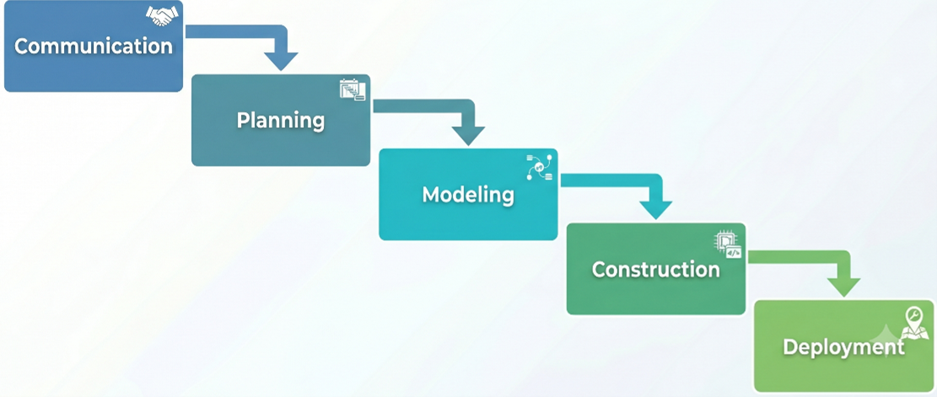
Penerapan metode Waterfall dalam rekayasa sistem berbasis visi komputer dan IoT mencakup tahapan analisis kebutuhan sistem, perancangan arsitektur, implementasi pipeline algoritma AI, pengujian akurasi serta usability, dan pemeliharaan. Kerangka Waterfall dipilih agar setiap batasan latensi inferensi AI, pengelolaan data vektor embedding wajah, sinkronisasi waktu presensi, serta integrasi protokol CCTV RTSP dapat diverifikasi kelayakannya pada setiap tahapan sebelum disatukan ke dalam lingkungan produksi.
Gambar 4.1 Diagram Metode Waterfall

Pada pengembangan sistem presensi berbasis pengenalan wajah ini, tahapan metode Waterfall disesuaikan dengan ruang lingkup aplikasi yang mencakup autentikasi admin, dashboard pemantauan kehadiran real-time, registrasi data wajah pegawai (multi-angle burst capture), pemrosesan video stream CCTV RTSP via OpenCV, ekstraksi feature embedding 512 dimensi InsightFace, pencocokan kemiripan kosinus (Cosine Similarity), manajemen jadwal kerja dan toleransi keterlambatan, riwayat presensi beserta koreksi manual (override), serta manajemen perangkat kamera CCTV. Tahapan pengembangan dijelaskan sebagai berikut.

- Analisis Kebutuhan (Requirement Analysis)
Tahap analisis kebutuhan dilakukan untuk mengidentifikasi dan merumuskan kebutuhan fungsional dan non-fungsional sistem presensi cerdas. Analisis mencakup kebutuhan pengguna dengan dua peran utama, yaitu Administrator yang memiliki hak akses penuh terhadap konfigurasi sistem, data pegawai, kamera CCTV, jadwal kerja, dan audit trail; serta Pegawai/Pengguna yang berinteraksi dengan scanner presensi live camera atau terdeteksi melalui kamera pengawas CCTV secara nirsentuh.
Selain mengidentifikasi aktor dan hak akses, tahap ini merumuskan kebutuhan fungsional pada modul autentikasi admin, pemantauan dashboard kehadiran harian, pendaftaran wajah multi-sampel, live recognition via webcam dan CCTV RTSP, engine presensi otomatis dengan filter jeda anti-duplikasi (cooldown), koreksi status kehadiran dengan audit trail, serta ekspor laporan presensi berformat CSV. Hasil analisis kebutuhan menjadi acuan utama dalam penyusunan spesifikasi sistem.
- Perancangan Sistem (System Design)
Tahap perancangan sistem dilakukan berdasarkan kebutuhan yang telah dirumuskan pada tahap sebelumnya. Perancangan bertujuan memodelkan arsitektur perangkat lunak, aliran data stream video, pemrosesan inferensi AI, relasi entitas basis data, serta antarmuka visual pengguna sebelum implementasi kode program dilakukan.
Perancangan sistem AI Face Recognition ini mencakup pemodelan Use Case Diagram untuk memetakan interaksi aktor dengan fungsi sistem, skenario use case untuk merinci alur kerja setiap fungsi, Sequence Diagram untuk menggambarkan pertukaran pesan asinkron antara antarmuka pengguna, controller FastAPI, engine AI, dan penyimpanan data JSON terstruktur, serta Class Diagram untuk mendefinisikan struktur model domain data. Perancangan juga mencakup desain antarmuka responsif dark mode yang memudahkan pengoperasian sistem pada perangkat desktop maupun tablet.
Hasil perancangan menjadi cetak biru (blueprint) bagi pengembang dalam membangun backend REST API berkinerja tinggi serta frontend web yang cepat dan intuitif.
- Implementasi Sistem (Implementation)
Tahap implementasi merupakan proses menerjemahkan rancangan sistem ke dalam baris kode program yang dapat dieksekusi. Backend engine dikembangkan menggunakan bahasa pemrograman Python 3.12 dengan framework FastAPI berkinerja asinkron, OpenCV untuk akuisisi frame video dan protokol RTSP, serta bundle model deep learning InsightFace (SCRFD untuk deteksi wajah dan ArcFace untuk ekstraksi embedding 512 dimensi) yang dijalankan menggunakan ONNX Runtime CPUExecutionProvider. Frontend dashboard dikembangkan menggunakan TypeScript, React 18, Vite, Tailwind CSS, dan komponen antarmuka Shadcn UI.
Implementasi mencakup pengembangan REST API untuk manajemen data pegawai, registrasi wajah burst 10 frame, inferensi pengenalan wajah real-time, attendance engine dengan penentuan status kehadiran (ON_TIME, LATE, CHECKED_OUT), manajemen kamera CCTV (RTSP URL validation), pengaturan jam kerja dan toleransi keterlambatan, penyimpanan snapshot verifikasi presensi, serta keamanan otentikasi berbasis Bearer Token.
Setiap modul kode diuji secara berkelanjutan untuk memastikan interoperabilitas antara pipeline AI visi komputer dengan layer antarmuka pengguna.
- Pengujian Sistem (Testing)
Tahap pengujian dilakukan untuk memverifikasi kebenaran fungsionalitas sistem dan mengukur keandalan sistem pengenalan wajah. Pengujian teknis mencakup unit testing menggunakan PyTest (sebanyak 31 unit test mencakup deteksi SCRFD, embedding ArcFace, matching Cosine Similarity, jadwal kerja, cooldown presensi, dan endpoint REST API).
Setiap skenario uji mencakup pengujian kondisi masukan, toleransi sudut kemiringan wajah, variasi pencahayaan, penanganan gambar kosong (blank frame), pengenalan wajah tidak dikenal (Unknown), serta pencegahan data ganda melalui mekanisme cooldown. Seluruh unit test dinyatakan lolos (Pass 100%) dengan waktu eksekusi yang optimal.
Selain pengujian fungsional unit test, evaluasi kegunaan sistem (Usability Testing) dilakukan melalui pengujian berbasis tugas (task-based usability testing) kepada responden pengguna dan administrator untuk mengukur kemudahan operasional antarmuka dashboard, scanner presensi, dan pengelolaan data.
- Pemeliharaan Sistem (Maintenance)
Tahap pemeliharaan merupakan tahap pasca-implementasi untuk menjaga kinerja dan ketersediaan sistem. Pemeliharaan mencakup kalibrasi ambang batas (threshold) pengenalan wajah ArcFace melalui menu Pengaturan, pemantauan kestabilan bandwidth koneksi RTSP kamera CCTV, pencadangan berkala basis data vektor embedding dan log presensi, serta pembaruan dependensi sistem.
Pada sistem presensi wajah ini, pemeliharaan diarahkan pada optimasi inferensi frame per second (FPS), penyesuaian sudut tangkapan kamera terhadap pencahayaan ruangan, serta perbaikan berkala berdasarkan log audit trail aktivitas administratif.
Berdasarkan uraian di atas, metode Waterfall memberikan kerangka kerja yang solid dalam mengintegrasikan teknologi visi komputer deep learning dengan aplikasi web presensi perkantoran. Dokumentasi terstruktur pada setiap fase memastikan sistem presensi yang dibangun memiliki akurasi pengenalan tinggi, keandalan pencatatan waktu yang presisi, dan antarmuka yang mudah digunakan.
Untuk memberikan gambaran mengenai waktu pelaksanaan setiap tahapan pengembangan AI Face Recognition Attendance System, disusun timeline pengembangan sistem berdasarkan metode Waterfall pada Tabel 4.2.

Tabel 4.2 Timeline Pengembangan Sistem dengan Metode Waterfall
No | Keterangan | Tahun 2026
No | Keterangan | Juli |  |  |  | Agustus |  |  |  | September |  |  |  | Oktober
No | Keterangan | 1 | 2 | 3 | 4 | 1 | 2 | 3 | 4 | 1 | 2 | 3 | 4 | 1 | 2 | 3 | 4
1 | Analisis Kebutuhan
2 | Perancangan Sistem
3 | Implementasi Sistem
4 | Pengujian Sistem
5 | Pemeliharaan Sistem

2. Analisis Kebutuhan
Analisis kebutuhan dilakukan untuk merumuskan spesifikasi fungsional perangkat lunak presensi cerdas berbasis pengenalan wajah. Kebutuhan fungsional dirancang agar sistem mampu menangani proses autentikasi administrator, pendaftaran biometrik wajah, pemindaian real-time via webcam maupun CCTV RTSP, kalkulasi status ketepatan waktu presensi, manajemen pegawai, koreksi manual status kehadiran, dan pelaporan data kehadiran. Hasil perumusan kebutuhan fungsional disajikan pada Tabel 4.3.
Tabel 4.3 Kebutuhan Fungsional Sistem Presensi AI Face Recognition
No | Kode | Kebutuhan Fungsional | Deskripsi
1 | KF-001 | Login Administrator | Sistem dapat melakukan autentikasi login dan logout administrator menggunakan Bearer Token serta mengunci menu konfigurasi untuk pengguna non-admin.
2 | KF-002 | Pendaftaran Wajah Pegawai | Sistem menyediakan fungsi registrasi biometrik wajah multi-sample (burst capture 10 frame atau dari stream CCTV) dan mengekstrak vektor embedding 512 dimensi InsightFace.
3 | KF-003 | Pemrosesan Presensi Real-Time | Sistem dapat mendeteksi wajah (SCRFD) dan mengenali identitas (ArcFace + Cosine Similarity) secara real-time dari tangkapan Web Camera maupun stream CCTV RTSP.
4 | KF-004 | Pencatatan Presensi Masuk (Check-In) | Sistem mencatat presensi masuk pegawai, mengevaluasi status ketepatan waktu (ON_TIME atau LATE) berdasarkan jadwal kerja, dan mencegah duplikasi data melalui cooldown.
5 | KF-005 | Pencatatan Presensi Pulang (Check-Out) | Sistem menyediakan aksi presensi pulang bagi pegawai yang telah melakukan check-in, mencatat waktu kepulangan, serta memperbarui status kehadiran.
6 | KF-006 | Pengelolaan Data Pegawai | Sistem menyediakan fungsi melihat daftar pegawai, mengedit metadata (nama, kode pegawai, departemen, jabatan), dan sinkronisasi otomatis nama ke basis data vektor wajah.
7 | KF-007 | Manajemen Kamera CCTV RTSP | Sistem memungkinkan penambahan, pengeditan, penghapusan, dan pengujian konektivitas stream CCTV berbasis protokol RTSP menggunakan OpenCV.
8 | KF-008 | Konfigurasi Jadwal & Toleransi | Sistem menyediakan pengaturan jam masuk kerja, jam pulang, toleransi keterlambatan (menit), dan jeda anti-duplikasi (cooldown seconds).
9 | KF-009 | Koreksi Status Presensi (Human Override) | Sistem mengizinkan administrator mengoreksi status kehadiran pegawai (misal: LATE menjadi ON_TIME) disertai pencatatan alasan pada riwayat audit log.
10 | KF-010 | Dashboard & Ekspor Laporan | Sistem menampilkan ringkasan metrik statistik harian, jam lokal sinkron detik-per-detik, tren grafik 7 hari, dan fitur ekspor rekapitulasi data presensi ke format CSV.

3. Desain Perancangan
Perancangan sistem disusun untuk memodelkan struktur logika, aliran data inferensi biometrik, dan interaksi pengguna sebelum proses penulisan kode dilakukan. Pemodelan mencakup Flowchart alur kerja sistem, Use Case Diagram beserta skenario rincinya, Class Diagram model data, Sequence Diagram pertukaran pesan antar-layer arsitektur, serta perancangan antarmuka pengguna (UI/UX) berbasis web responsif.

3.1 Flowchart Sistem
Flowchart sistem menggambarkan diagram alir logika proses dan pengambilan keputusan dalam sistem presensi berbasis pengenalan wajah. Pada sistem ini, flowchart difokuskan pada dua alur kerja kritikal: proses autentikasi login administrator dan alur pemrosesan presensi otomatis berbasis inferensi AI pengenalan wajah.
Flowchart login menggambarkan alur verifikasi kredensial administrator. Proses dimulai ketika admin mengakses halaman login dan menginputkan username serta password. Sistem backend FastAPI memeriksa kecocokan data kredensial; jika valid, sistem menerbitkan Bearer Token otentikasi yang disimpan pada state frontend untuk membuka hak akses menu konfigurasi sistem, data pegawai, CCTV, dan audit log. Jika kredensial tidak sesuai, sistem menampilkan notifikasi kesalahan. Alur proses login ditunjukkan pada Gambar 4.2.
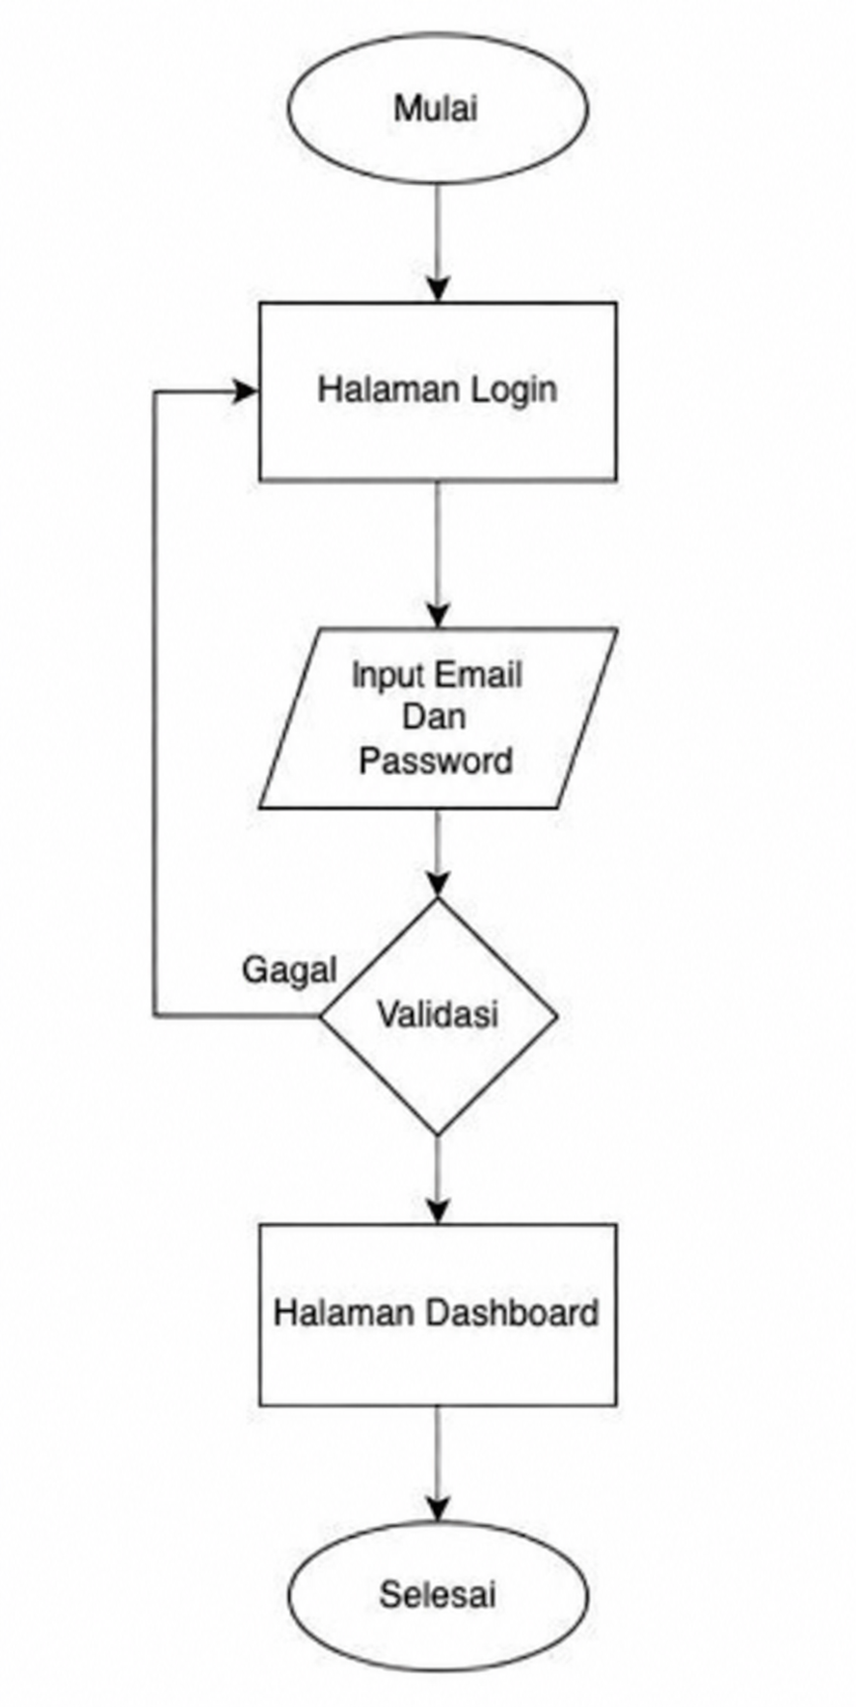
Gambar 4. 2 Flowchart Login POS

Flowchart proses presensi pengenalan wajah menggambarkan tahapan sistem dalam memverifikasi identitas pengguna secara biometrik. Proses diawali dengan penangkapan frame gambar dari Web Camera atau RTSP CCTV Stream. Gambar dikirim ke pipeline AI, di mana algoritma SCRFD mendeteksi keberadaan wajah dan titik landmark. Jika wajah ditemukan, model ArcFace mengekstrak vektor feature embedding 512 dimensi ternormalisasi. Vektor ini dibandingkan dengan database wajah pegawai menggunakan metrik Cosine Similarity. Apabila skor kemiripan mencapai ambang batas (threshold ≥ 0.45), identitas pegawai dikenali dan diteruskan ke Attendance Engine untuk memeriksa jadwal kerja, toleransi keterlambatan, dan jeda anti-duplikasi (cooldown). Sistem kemudian mencatat waktu kehadiran (ON_TIME atau LATE) serta menyimpan bukti snapshot frame presensi. Alur presensi pengenalan wajah ditunjukkan pada Gambar 4.3.
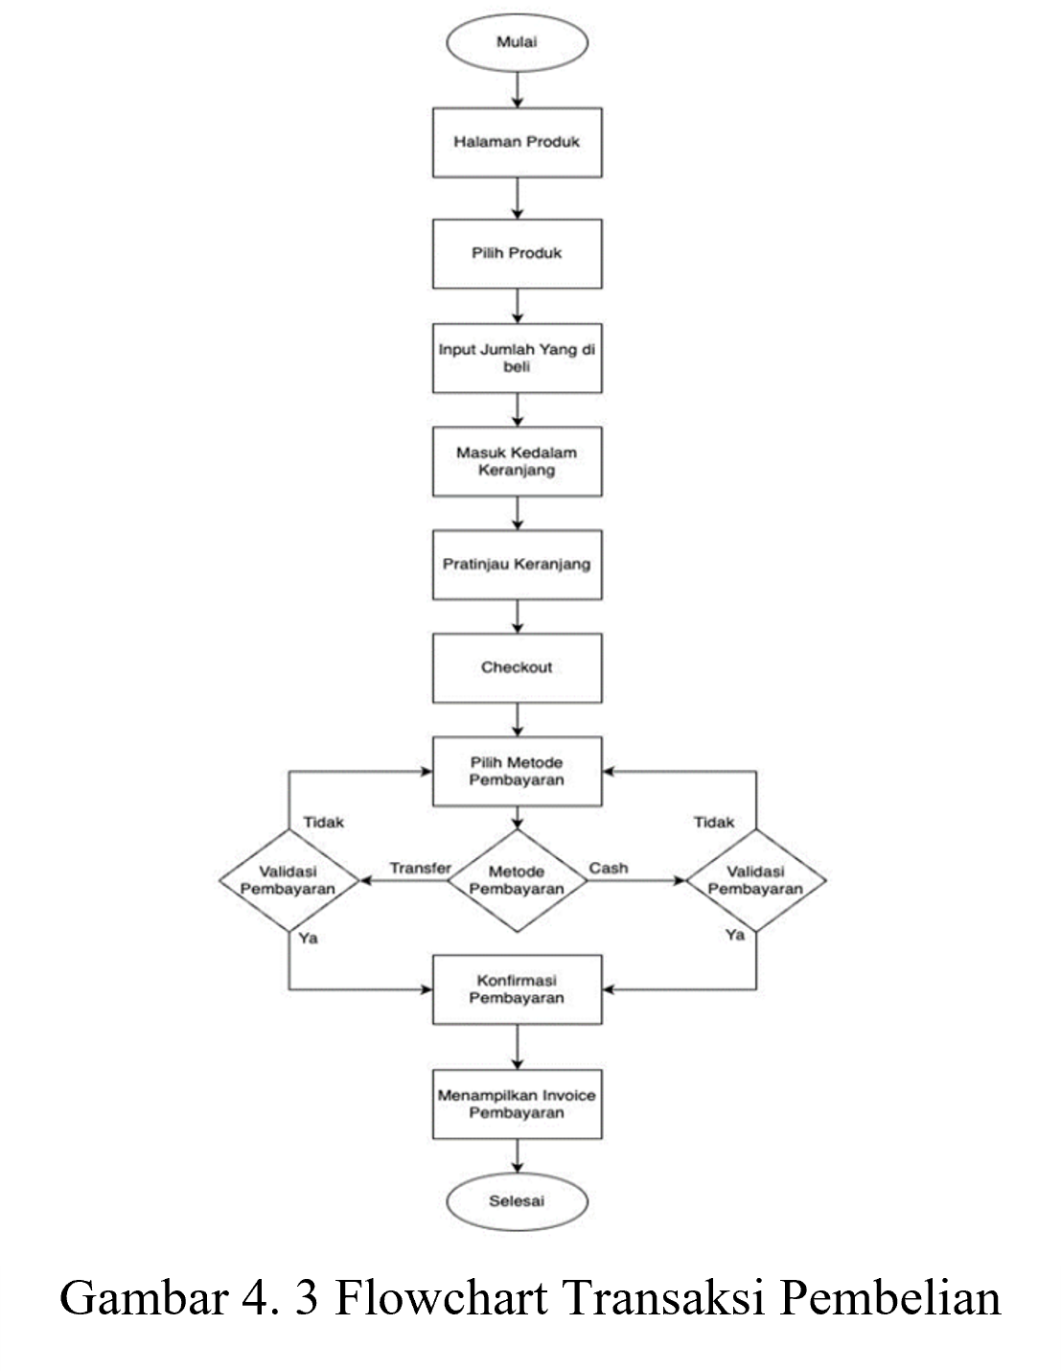
Gambar 4.3 Flowchart Pemrosesan Presensi AI Face Recognition

Berdasarkan kedua diagram alir tersebut, alur sistem memperlihatkan integrasi mulus antara pengolahan citra digital berbasis AI dengan logika aturan bisnis presensi perkantoran, menjamin pencatatan kehadiran yang akurat, nirsentuh, dan tercegah dari manipulasi maupun pencatatan ganda dalam jeda waktu singkat.

3.2 Use Case Diagram
Use Case Diagram memodelkan interaksi antara aktor dengan fungsionalitas yang disediakan oleh sistem. Sistem memiliki dua aktor utama: Administrator yang mengelola keseluruhan konfigurasi, data master pegawai, perangkat kamera, aturan jadwal, dan koreksi data; serta Pegawai yang melakukan pemindaian wajah mandiri atau terdeteksi melalui kamera pengawas. Daftar sepuluh use case utama dirangkum pada Tabel 4.4.

Tabel 4.4 Daftar Use Case Sistem Presensi AI Face Recognition
No. | Kode Use Case | Nama Use Case | Aktor | Kebutuhan Fungsional
1 | UC-001 | Login Administrator | Admin | KF-001
2 | UC-002 | Pendaftaran Wajah Pegawai | Admin | KF-002
3 | UC-003 | Pemrosesan Presensi Real-Time | Admin, Pegawai | KF-003
4 | UC-004 | Pencatatan Presensi Masuk (Check-In) | Pegawai, Admin | KF-004
5 | UC-005 | Pencatatan Presensi Pulang (Check-Out) | Pegawai, Admin | KF-005
6 | UC-006 | Pengelolaan Data Pegawai | Admin | KF-006
7 | UC-007 | Manajemen Kamera CCTV RTSP | Admin | KF-007
8 | UC-008 | Konfigurasi Jadwal & Toleransi | Admin | KF-008
9 | UC-009 | Koreksi Status Presensi & Audit Log | Admin | KF-009
10 | UC-010 | Pemantauan Dashboard & Ekspor Laporan | Admin, Pegawai | KF-010

Berdasarkan Tabel 4.4, terdapat sepuluh use case utama yang merepresentasikan kebutuhan fungsional sistem presensi berbasis pengenalan wajah. Setiap use case mencakup batasan akses dan interaksi spesifik sesuai hak otorisasi aktor. Pemetaan ini memastikan pemisahan tugas yang jelas antara operasional harian presensi dan pengelolaan administratif sistem.
Fungsi utama yang digambarkan dalam diagram meliputi autentikasi administrator, pemantauan dashboard kehadiran harian, pendaftaran sampel wajah multi-angle pegawai, pemrosesan presensi live recognition via kamera, pencatatan check-in dan check-out otomatis dengan validasi cooldown, pengelolaan metadata pegawai, pengujian dan manajemen kamera CCTV RTSP, konfigurasi jadwal dan toleransi keterlambatan, koreksi manual status presensi (override) dengan audit trail, serta pelaporan dan ekspor rekapitulasi kehadiran.
Gambar 4. 4 Use Case Diagram

3.2 Skenario Use Case
Skenario use case merinci tahapan interaksi langkah demi langkah antara aktor dan sistem untuk setiap use case, mencakup prakondisi, pemicu, alur normal, alur alternatif, dan pascakondisi sesuai kode UC-001 hingga UC-010.
- Skenario UC-001 - Login Administrator
Tabel 4.5 Skenario UC-001 - Login Administrator
Komponen | Deskripsi
ID Use Case | UC-001 - Login Administrator
Aktor | Administrator
Tujuan | Melakukan autentikasi untuk memperoleh hak akses penuh konfigurasi sistem presensi.
Prakondisi | Admin mengakses halaman login dan memiliki akun administrator aktif.
Pemicu | Admin menekan tombol Masuk Admin.
Alur Utama | 1. Admin membuka halaman Login. 2. Admin memasukkan username dan password. 3. Admin menekan tombol Masuk Admin. 4. Sistem memvalidasi kredensial dan menerbitkan Bearer Token. 5. Sistem mengarahkan admin ke Dashboard dengan hak akses penuh.
Alur Alternatif | Jika username atau password salah, sistem menampilkan pesan peringatan 'Username atau password salah'.
Pascakondisi | Admin berhasil masuk dan seluruh menu konfigurasi sistem terbuka.

- Skenario UC-002 - Pendaftaran Wajah Pegawai (Register Face)
Tabel 4.6 Skenario UC-002 - Pendaftaran Wajah Pegawai
Komponen | Deskripsi
ID Use Case | UC-002 - Pendaftaran Wajah Pegawai
Aktor | Administrator
Tujuan | Mendaftarkan biometrik wajah pegawai ke dalam basis data vektor pengenalan.
Prakondisi | Admin telah login dan kamera web/CCTV dalam kondisi aktif.
Pemicu | Admin menekan tombol Ambil 10 Foto (Burst) atau Simpan Sampel.
Alur Utama | 1. Admin membuka menu Register Wajah. 2. Admin menginput nama pegawai. 3. Sistem menangkap burst 10 frame foto wajah pegawai. 4. Engine AI mendeteksi wajah (SCRFD) dan mengekstrak vektor embedding 512-d (ArcFace). 5. Vektor disimpan ke basis data face_db.json.
Alur Alternatif | Jika wajah tidak terdeteksi pada frame atau nama telah terdaftar, sistem menampilkan pesan peringatan.
Pascakondisi | Data vektor wajah pegawai tersimpan dan siap digunakan untuk pencocokan presensi.

- Skenario UC-003 - Pemrosesan Presensi Wajah Real-Time
Tabel 4.7 Skenario UC-003 - Pemrosesan Presensi Wajah Real-Time
Komponen | Deskripsi
ID Use Case | UC-003 - Pemrosesan Presensi Real-Time
Aktor | Pegawai, Administrator
Tujuan | Memindai dan mengenali wajah pengguna yang berada di depan kamera scanner atau CCTV.
Prakondisi | Kamera aktif dan model AI InsightFace telah dimuat pada server.
Pemicu | Kamera menangkap frame visual pengguna.
Alur Utama | 1. Pengguna berdiri menghadap kamera. 2. Sistem menangkap frame dan mengirim ke backend. 3. SCRFD mendeteksi wajah dan landmark. 4. ArcFace mengekstrak embedding dan menghitung Cosine Similarity. 5. Sistem menampilkan bounding box, nama pengguna, dan confidence score.
Alur Alternatif | Jika similarity di bawah threshold (< 0.45), sistem menandai wajah sebagai 'Unknown'.
Pascakondisi | Identitas pengguna berhasil dikenali dan siap untuk aksi konfirmasi kehadiran.

- Skenario UC-004 - Pencatatan Presensi Masuk (Check-In)
Tabel 4.8 Skenario UC-004 - Pencatatan Presensi Masuk (Check-In)
Komponen | Deskripsi
ID Use Case | UC-004 - Pencatatan Presensi Masuk (Check-In)
Aktor | Pegawai, Administrator
Tujuan | Mencatat jam kedatangan dan mengevaluasi status ketepatan waktu kerja pegawai.
Prakondisi | Wajah pegawai telah dikenali oleh sistem dan belum melakukan presensi masuk pada hari bersangkutan.
Pemicu | Pegawai menekan tombol 'Klik Untuk Presensi Masuk' pada scanner.
Alur Utama | 1. Pegawai menekan tombol konfirmasi presensi masuk. 2. Sistem memeriksa jadwal jam masuk dan toleransi keterlambatan. 3. Sistem mencatat jam masuk dengan status ON_TIME (tepat waktu) atau LATE (terlambat). 4. Sistem menyimpan snapshot frame presensi dan mencatat timestamp cooldown.
Alur Alternatif | Jika pengguna mencoba absen kembali dalam jeda cooldown, sistem menolak dengan pesan peringatan cooldown.
Pascakondisi | Data presensi masuk tercatat di basis data dan ditampilkan di dashboard.

- Skenario UC-005 - Pencatatan Presensi Pulang (Check-Out)
Tabel 4.9 Skenario UC-005 - Pencatatan Presensi Pulang (Check-Out)
Komponen | Deskripsi
ID Use Case | UC-005 - Pencatatan Presensi Pulang (Check-Out)
Aktor | Pegawai, Administrator
Tujuan | Mencatat jam kepulangan pegawai pada akhir jam kerja.
Prakondisi | Pegawai telah melakukan presensi masuk sebelumnya pada hari yang sama.
Pemicu | Pegawai menekan tombol 'Klik Untuk Check Out (Presensi Pulang)'.
Alur Utama | 1. Wajah pegawai terdeteksi di scanner. 2. Sistem menampilkan tombol presensi pulang. 3. Pegawai menekan tombol check-out. 4. Sistem mencatat waktu kepulangan dan memperbarui record kehadiran. 5. Sistem menyimpan snapshot verifikasi kepulangan.
Alur Alternatif | Jika pegawai belum absen masuk, sistem mewajibkan presensi masuk terlebih dahulu.
Pascakondisi | Record presensi hari tersebut lengkap memuat jam check-in dan jam check-out.

- Skenario UC-006 - Pengelolaan Data Pegawai
Tabel 4.10 Skenario UC-006 - Pengelolaan Data Pegawai
Komponen | Deskripsi
ID Use Case | UC-006 - Pengelolaan Data Pegawai
Aktor | Administrator
Tujuan | Mengelola informasi profil pegawai, kode pegawai, departemen, dan nama.
Prakondisi | Admin telah login dan membuka halaman Data Pegawai.
Pemicu | Admin memilih tombol Edit pada salah satu data pegawai.
Alur Utama | 1. Admin membuka halaman Data Karyawan. 2. Admin menekan tombol Edit pada kartu pegawai. 3. Admin mengubah nama, kode pegawai, departemen, atau jabatan. 4. Admin menekan tombol Simpan. 5. Sistem memperbarui metadata dan otomatis menyinkronkan perubahan nama pada basis data vektor wajah dan log absensi.
Alur Alternatif | Jika nama baru telah digunakan oleh pegawai lain, sistem menolak dan menampilkan pesan error duplikasi.
Pascakondisi | Informasi pegawai terbarukan secara konsisten di seluruh modul sistem.

- Skenario UC-007 - Manajemen Kamera CCTV RTSP
Tabel 4.11 Skenario UC-007 - Manajemen Kamera CCTV RTSP
Komponen | Deskripsi
ID Use Case | UC-007 - Manajemen Kamera CCTV RTSP
Aktor | Administrator
Tujuan | Mendaftarkan dan menguji konektivitas kamera pengawas CCTV untuk presensi.
Prakondisi | Admin telah login dan membuka menu Kamera & CCTV.
Pemicu | Admin mengisi data RTSP kamera dan menekan Uji Koneksi / Simpan.
Alur Utama | 1. Admin memasukkan nama kamera, lokasi, dan URL RTSP (rtsp://user:pass@ip:port/stream). 2. Admin menekan tombol Uji Koneksi. 3. Backend OpenCV membuka stream RTSP dan memverifikasi pembacaan frame. 4. Sistem menampilkan notifikasi koneksi berhasil. 5. Admin menyimpan data kamera.
Alur Alternatif | Jika stream RTSP tidak dapat dijangkau (timeout/port terblokir), sistem menampilkan status koneksi gagal.
Pascakondisi | Perangkat CCTV terdaftar dan siap diintegrasikan dengan worker stream presensi.

- Skenario UC-008 - Konfigurasi Jadwal Kerja & Toleransi
Tabel 4.12 Skenario UC-008 - Konfigurasi Jadwal Kerja & Toleransi
Komponen | Deskripsi
ID Use Case | UC-008 - Konfigurasi Jadwal Kerja & Toleransi
Aktor | Administrator
Tujuan | Mengatur jam operasional kerja, batasan keterlambatan, dan ambang batas AI.
Prakondisi | Admin telah login dan membuka menu Pengaturan.
Pemicu | Admin memperbarui nilai parameter dan menekan Simpan Pengaturan.
Alur Utama | 1. Admin membuka menu Pengaturan. 2. Admin mengubah jam masuk (default 08:00), jam pulang (17:00), dan toleransi keterlambatan (15 menit). 3. Admin menyesuaikan threshold ArcFace (0.45) dan jeda cooldown (300 detik). 4. Admin menekan Simpan. 5. Sistem menyimpan konfigurasi ke basis data JSON dan memperbarui parameter runtime.
Alur Alternatif | Jika nilai input tidak valid (misal format jam salah), sistem membatalkan dan menampilkan pesan kesalahan.
Pascakondisi | Parameter kerja dan AI aktif digunakan secara real-time pada seluruh proses presensi.

- Skenario UC-009 - Koreksi Status Presensi (Human Override) & Audit Log
Tabel 4.13 Skenario UC-009 - Koreksi Status Presensi & Audit Log
Komponen | Deskripsi
ID Use Case | UC-009 - Koreksi Status Presensi (Human Override) & Audit Log
Aktor | Administrator
Tujuan | Mengoreksi status presensi pegawai secara manual disertai rekaman jejak audit.
Prakondisi | Admin telah login dan membuka halaman Riwayat Presensi.
Pemicu | Admin menekan tombol Koreksi Status pada baris data presensi pegawai.
Alur Utama | 1. Admin memilih catatan presensi yang perlu dikoreksi. 2. Admin memilih status baru (contoh: LATE diubah menjadi ON_TIME). 3. Admin menginput alasan koreksi (misal: 'Izin tugas luar kota'). 4. Admin mengonfirmasi penyimpanan. 5. Backend memvalidasi Bearer Token, memperbarui status, dan mencatat aksi ke audit_logs.json.
Alur Alternatif | Jika token otentikasi admin tidak valid atau kedaluwarsa, permintaan ditolak dengan kode 401 Unauthorized.
Pascakondisi | Status presensi pegawai terkoreksi dan rekam jejak audit tersimpan permanen.
- Skenario UC-010 - Pemantauan Dashboard & Ekspor Laporan
Tabel 4.14 Skenario UC-010 - Pemantauan Dashboard & Ekspor Laporan
Komponen | Deskripsi
ID Use Case | UC-010 - Pemantauan Dashboard & Ekspor Laporan
Aktor | Administrator, Pegawai
Tujuan | Memantau rekapitulasi kehadiran real-time dan mengunduh laporan presensi.
Prakondisi | Sistem beroperasi dan memuat data presensi harian.
Pemicu | Pengguna membuka halaman Dashboard atau menekan tombol Unduh CSV.
Alur Utama | 1. Pengguna membuka halaman Dashboard untuk memantau ringkasan kehadiran harian. 2. Sistem menampilkan statistik total hadir, tepat waktu, terlambat, jam lokal berjalan, dan grafik 7 hari. 3. Pengguna menuju halaman Riwayat Presensi dan memfilter data berdasarkan tanggal. 4. Pengguna menekan tombol Unduh CSV. 5. Browser mengunduh file rekapitulasi data kehadiran.
Alur Alternatif | Jika tidak ada catatan presensi pada tanggal filter yang dipilih, sistem menampilkan tabel kosong.
Pascakondisi | File laporan presensi CSV berhasil diunduh ke komputer pengguna.

3.3 Class Diagram
Class Diagram menggambarkan struktur kelas model domain data, atribut, metode, serta hubungan keterkaitan antarkelas yang digunakan dalam backend sistem presensi AI. Model data dirancang berbasis struktur data berorientasi objek Python Pydantic dan skema JSON terstruktur, mencakup entitas User/Admin, EmployeeMetadata, FaceEmbedding, AttendanceRecord, CameraDevice, WorkSchedule, dan AuditLogRecord.
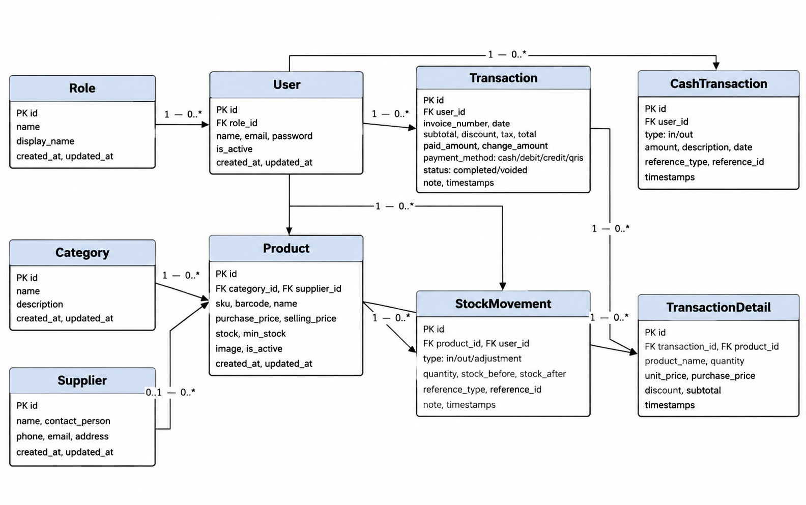
Gambar 4.8 Class Diagram Model Domain AI Face Recognition Attendance

Tabel 4.15 Relasi Antarkelas Model Sistem Presensi
Relasi Kelas | Penjelasan
User / Admin | Menyimpan data akun administrator dan otentikasi token untuk hak akses sistem.
EmployeeMetadata | Menyimpan informasi identitas pegawai, kode pegawai, departemen, dan jabatan.
FaceEmbedding | Menyimpan kumpulan vektor 512 dimensi hasil ekstraksi ArcFace per nama pegawai.
AttendanceRecord | Menyimpan rekaman presensi harian (tanggal, jam masuk, jam pulang, status, snapshot).
AttendanceEngine | Mengelola aturan presensi: validasi cooldown, penentuan status keterlambatan, dan checkout.
CameraDevice | Menyimpan konfigurasi kamera CCTV RTSP (nama, lokasi, RTSP URL, status aktif).
StreamManager | Menjalankan background worker thread untuk menangkap frame RTSP CCTV via OpenCV.
WorkSchedule | Menyimpan jam masuk kerja, jam pulang, toleransi keterlambatan, dan parameter threshold AI.
AuditLogRecord | Merekam jejak audit setiap aksi administratif, koreksi manual status presensi, dan waktu eksekusi.

3.4 Sequence Diagram
Sequence Diagram digunakan untuk memodelkan urutan pertukaran pesan (message passing) antara antarmuka frontend, router API FastAPI, attendance engine, AI pipeline, dan modul penyimpanan data. Empat proses utama yang dimodelkan adalah: Login Administrator, Pemrosesan Presensi Wajah Real-Time, Pendaftaran Sampel Wajah Pegawai, dan Koreksi Manual Status Presensi (Human Override).
- Sequence Diagram Login Administrator
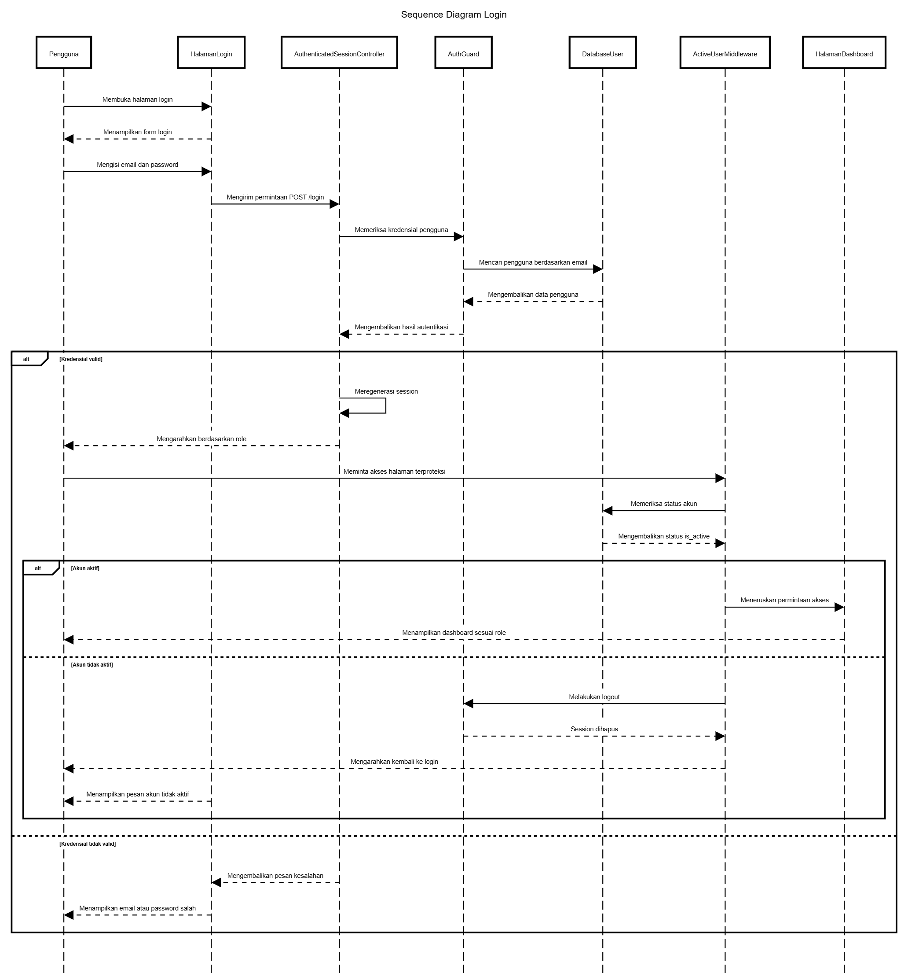
Gambar 4.9 Sequence Diagram Login Administrator

Tabel 4.16 Ringkasan Interaksi Sequence Diagram Login
Komponen | Peran dalam Interaksi
Administrator | Memasukkan username dan password pada formulir halaman login.
Frontend (LoginPage) | Mengirimkan permintaan autentikasi POST /api/auth/login ke backend.
AuthManager | Memverifikasi kecocokan username dan password, serta menerbitkan token sesi.
ActiveTokens Storage | Menyimpan token aktif administrator ke dalam penyimpanan data terstruktur.
Frontend State | Menerima token, mengaktifkan status otorisasi admin, dan mengarahkan ke dashboard.

- Sequence Diagram Pemrosesan Presensi Wajah Real-Time
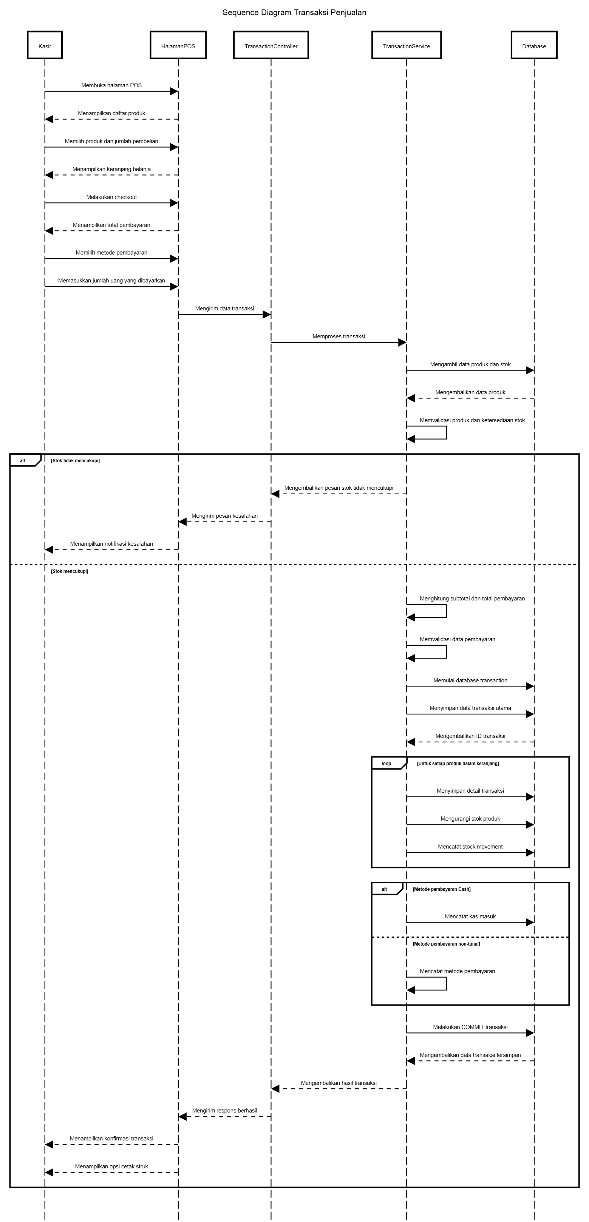
Gambar 4.10 Sequence Diagram Pemrosesan Presensi Wajah

Tabel 4.17 Ringkasan Interaksi Sequence Diagram Pemrosesan Presensi
Komponen | Peran dalam Interaksi
Kamera / CCTV | Menangkap frame video visual wajah pegawai secara real-time.
Frontend / Worker | Mengirimkan frame gambar ke endpoint inferensi POST /api/recognize.
FacePipeline (SCRFD) | Mendeteksi koordinat bounding box dan titik landmark wajah pada frame.
FacePipeline (ArcFace) | Mengekstrak vektor embedding 512-d dan membandingkannya via Cosine Similarity.
AttendanceEngine | Memeriksa status cooldown, mencatat jam masuk/pulang, dan menyimpan snapshot frame.
Frontend UI | Menampilkan bounding box, nama pegawai, status presensi, dan umpan balik visual.

- Sequence Diagram Pendaftaran Wajah Pegawai (Register Face)
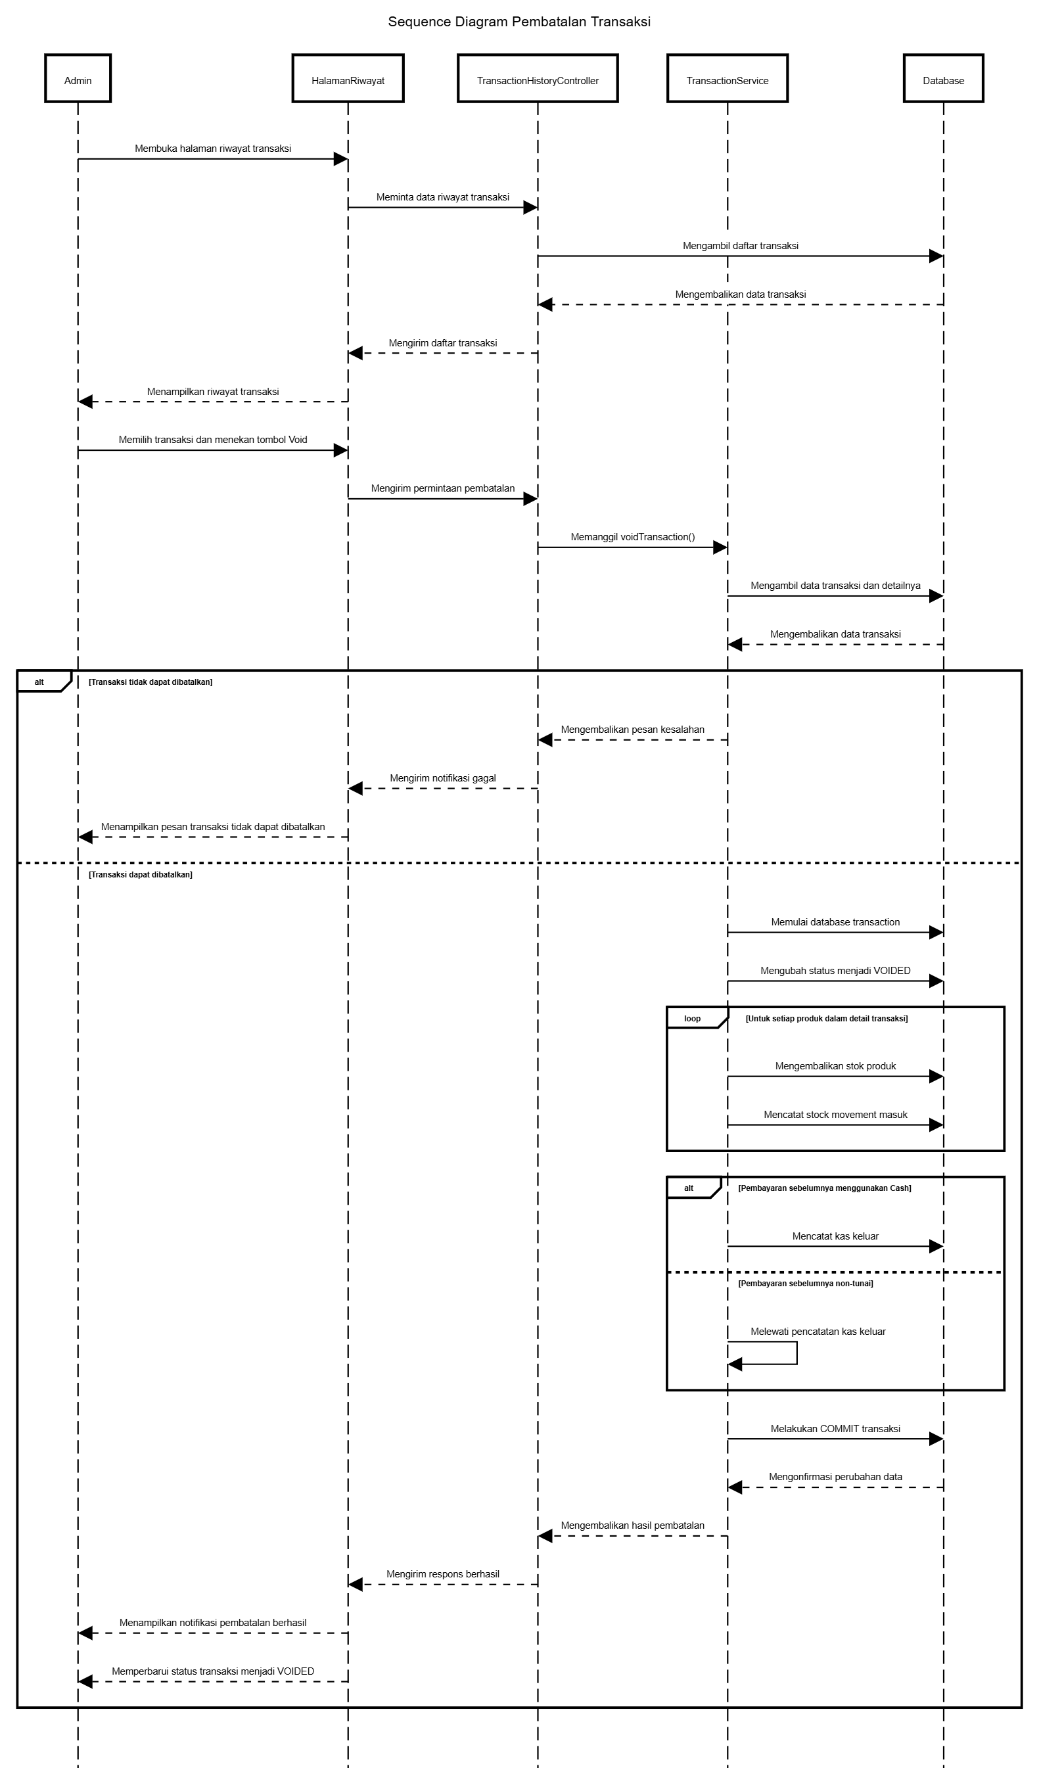
Gambar 4.11 Sequence Diagram Pendaftaran Wajah Pegawai

Tabel 4.18 Ringkasan Interaksi Sequence Diagram Registrasi Wajah
Komponen | Peran dalam Interaksi
Administrator | Menginput nama pegawai dan memulai pengambilan burst frame foto wajah.
Frontend (RegisterPage) | Menangkap 10 frame foto wajah multi-sudut dan mengirimkan ke backend.
FacePipeline | Memverifikasi kualitas deteksi wajah dan mengekstrak vektor embedding 512 dimensi.
Face Database (JSON) | Menyimpan kumpulan vektor embedding biometrik pegawai ke face_db.json.
Employee Metadata | Mencatat profil pegawai ke employees.json dan mengonfirmasi keberhasilan registrasi.

- Sequence Diagram Koreksi Manual Status Presensi (Human Override)
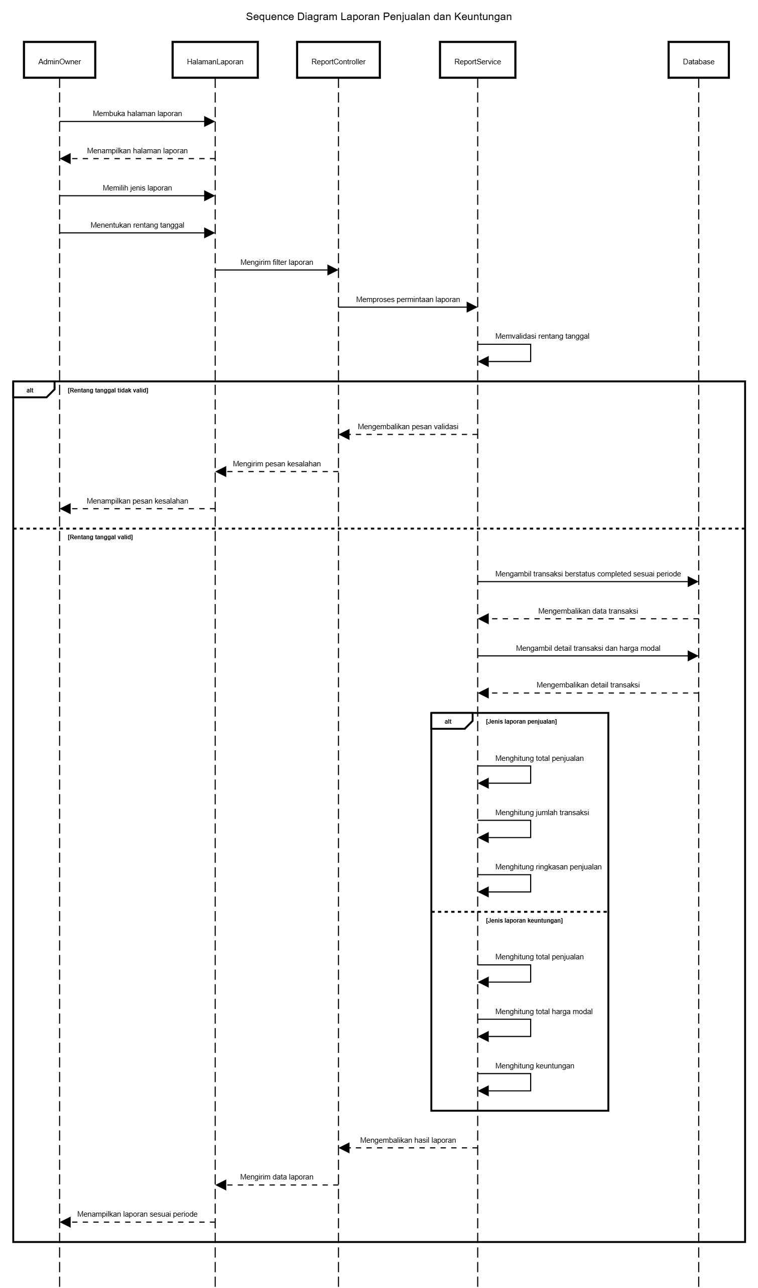
Gambar 4.12 Sequence Diagram Koreksi Manual Status Presensi

Tabel 4.19 Ringkasan Interaksi Sequence Diagram Koreksi Manual
Komponen | Peran dalam Interaksi
Administrator | Memilih data presensi pegawai, memilih status baru, dan mengisi alasan koreksi.
Frontend (Dialog Override) | Mengirimkan permintaan PUT /api/attendance/{id}/override dengan Bearer Token.
FastAPI Router | Memvalidasi keabsahan token otorisasi admin sebelum memproses permintaan.
AttendanceEngine | Memperbarui status catatan kehadiran pegawai pada attendance.json.
AuditLogManager | Mencatat detail aksi koreksi, alasan, aktor pengubah, dan waktu ke audit_logs.json.

3.5 Perancangan Antarmuka
Perancangan antarmuka menjelaskan halaman-halaman utama aplikasi dashboard presensi yang digunakan oleh pengguna dan administrator. Antarmuka dirancang dengan tema gelap modern (dark mode), tata letak bersih dan responsif, serta penekanan informasi kehadiran yang visual. Rincian halaman antarmuka dirangkum pada Tabel 4.20.
Tabel 4.20 Ringkasan Antarmuka Sistem Presensi AI Face Recognition
Halaman | Aktor | Fungsi Utama
Login Admin | Administrator | Memasukkan username dan password untuk autentikasi sistem.
Dashboard | Administrator, Pegawai | Menampilkan ringkasan statistik kehadiran harian, jam lokal real-time, grafik mingguan, dan tabel presensi.
Scanner Presensi | Administrator, Pegawai | Pemindaian biometrik live webcam/CCTV, menampilkan bounding box, serta tombol aksi Check-In dan Check-Out.
Data Pegawai | Administrator | Menampilkan daftar pegawai, jumlah vektor embedding wajah, serta pengeditan nama, kode, dan jabatan.
Riwayat Presensi | Administrator, Pegawai | Menampilkan log presensi dengan filter tanggal, koreksi manual status presensi, dan tombol ekspor laporan CSV.

- Antarmuka Login Administrator
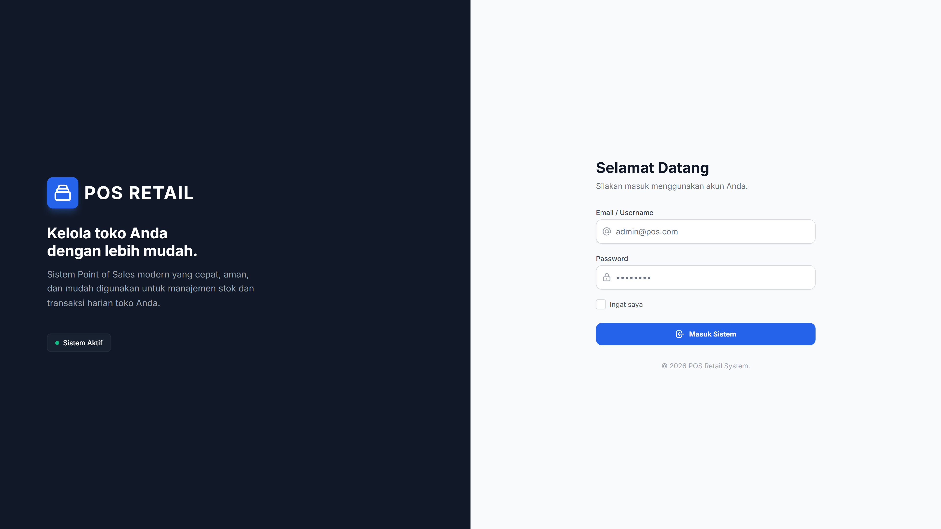
Gambar 4.13 Tampilan Halaman Login Administrator
Halaman Login Administrator menyediakan form masukan username dan password dengan proteksi Bearer Token untuk membuka akses penuh ke menu konfigurasi dan manajemen presensi.

- Antarmuka Dashboard Pemantauan Presensi
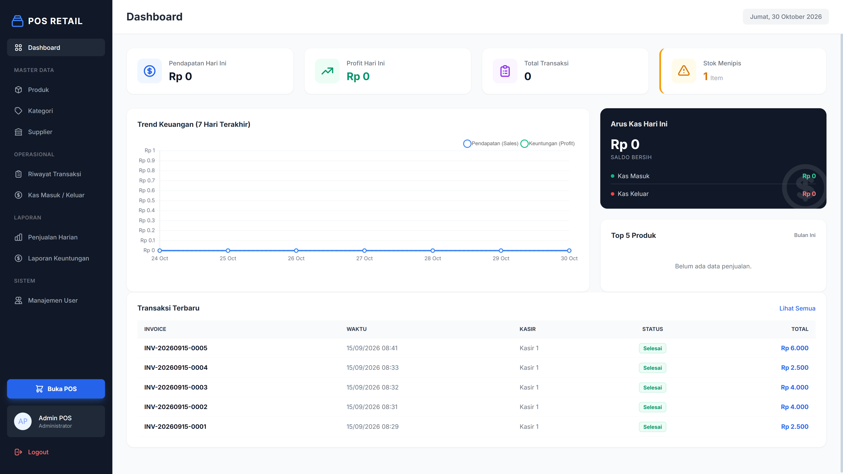
Gambar 4.14 Tampilan Halaman Dashboard
Halaman Dashboard menyajikan metrik statistik kehadiran harian secara real-time (jumlah hadir, tepat waktu, terlambat, persentase kehadiran), jam digital lokal sinkron detik-per-detik, diagram grafik tren kehadiran 7 hari terakhir, serta tabel pemantauan kehadiran pegawai hari ini.

- Antarmuka Scanner Presensi Real-Time (Recognize)
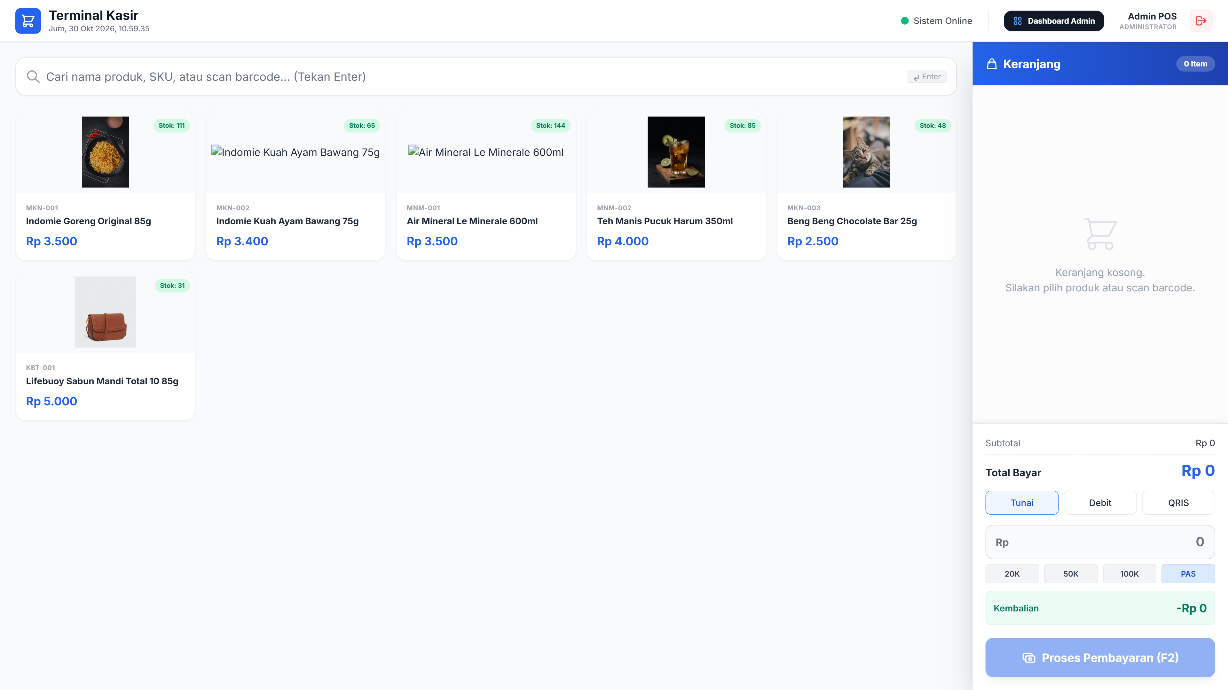
Gambar 4.15 Tampilan Halaman Scanner Presensi Wajah
Halaman Scanner Presensi menampilkan video stream interaktif dengan overlay bounding box wajah, identifikasi identitas nama dan confidence score biometrik, visualisasi status kehadiran, serta tombol aksi konfirmasi presensi masuk dan presensi pulang.

- Antarmuka Manajemen Data Pegawai & Vektor Wajah
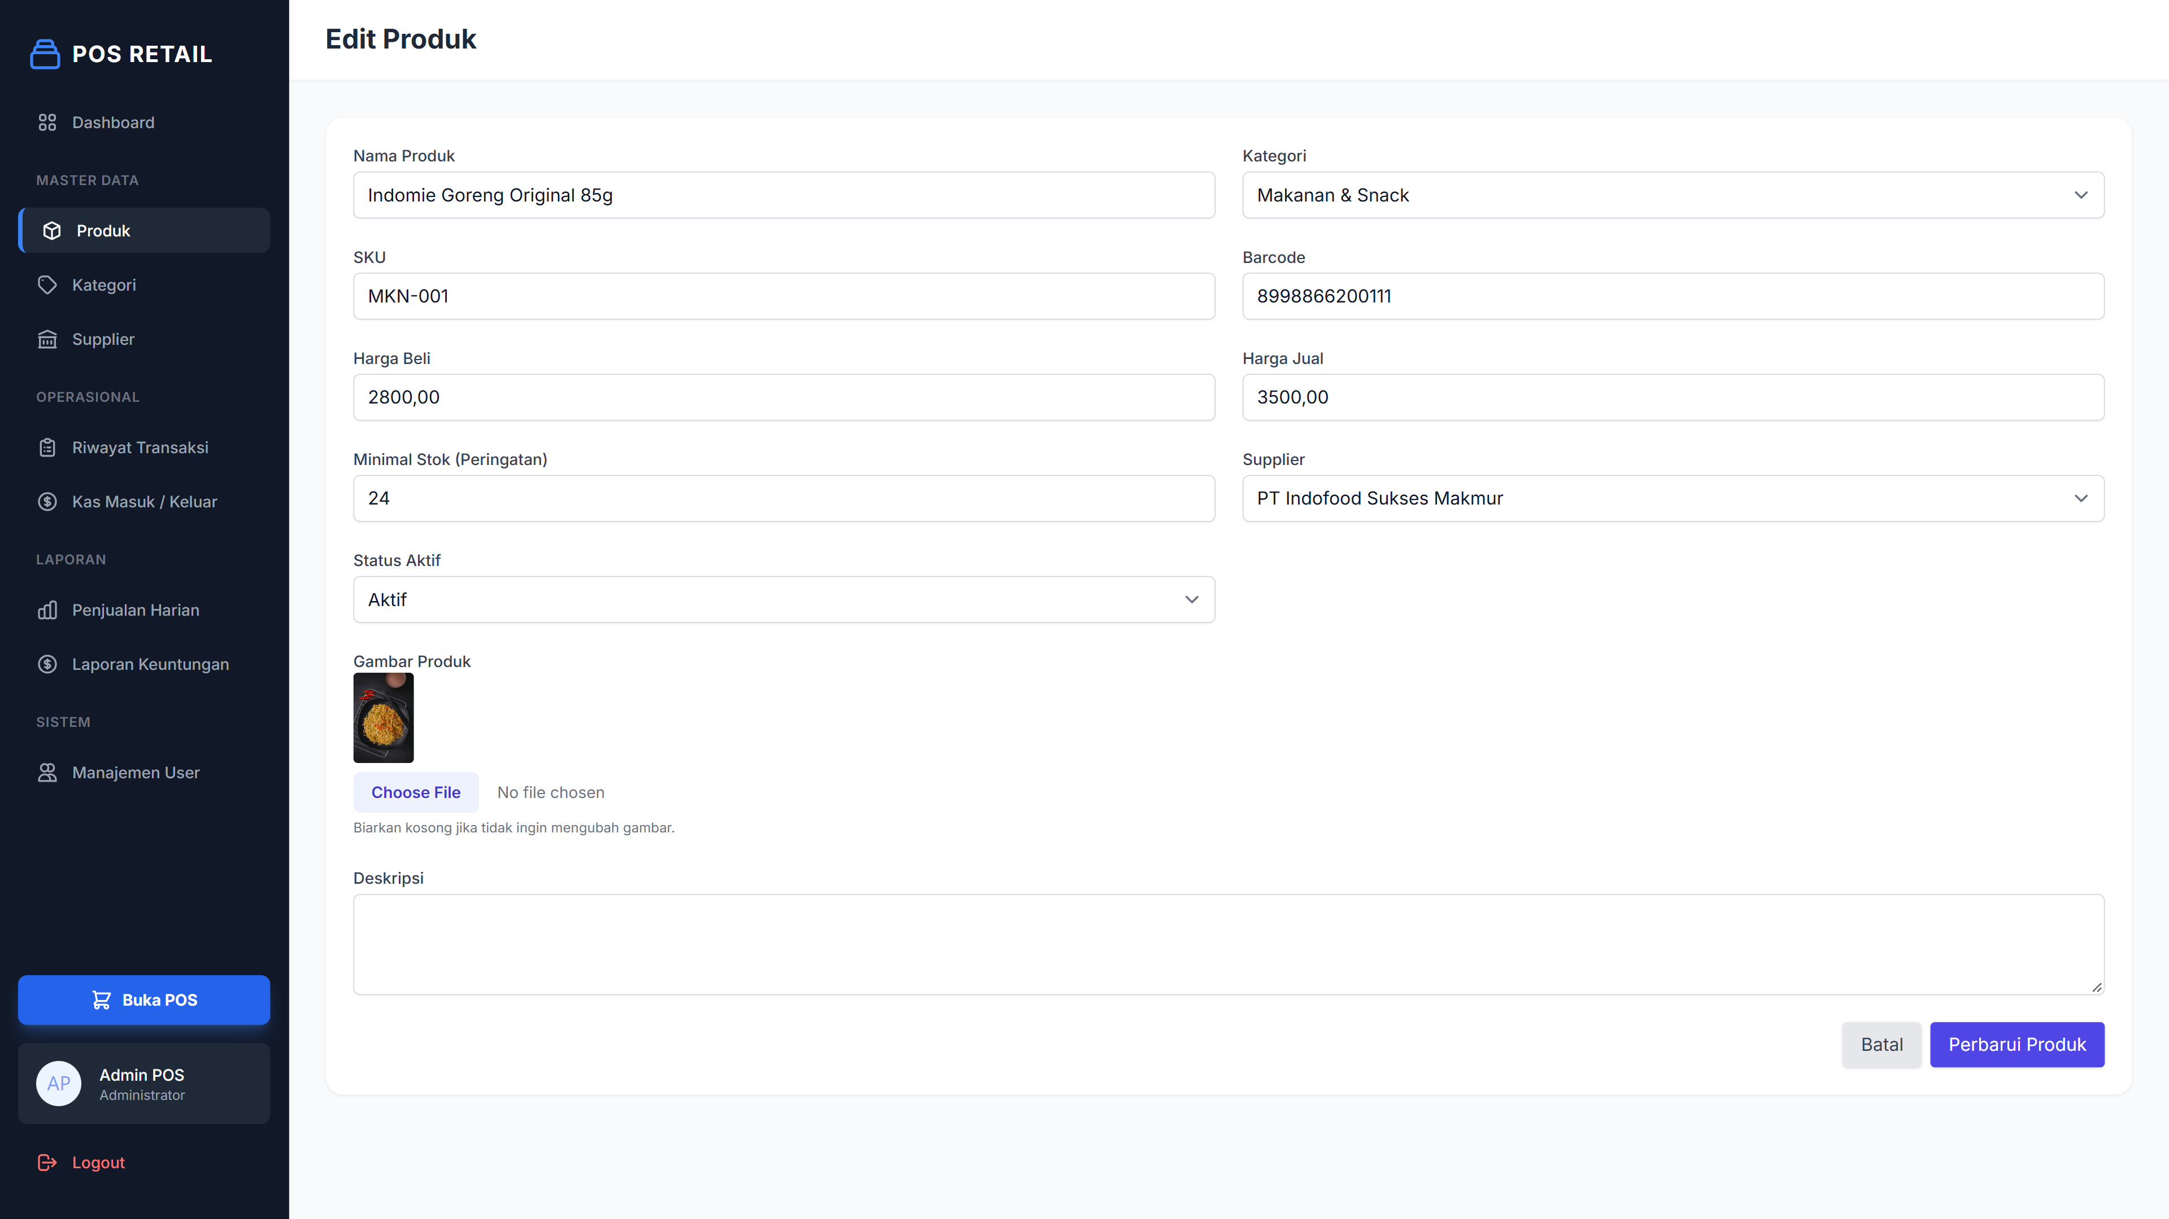
Gambar 4.16 Tampilan Halaman Data Pegawai
Halaman Data Pegawai menampilkan daftar seluruh pegawai terdaftar, jumlah sampel vektor embedding wajah biometrik per individu, pencarian nama pegawai, serta dialog modal untuk mengubah metadata nama, kode pegawai, departemen, dan jabatan.

- Antarmuka Riwayat Presensi & Ekspor Laporan
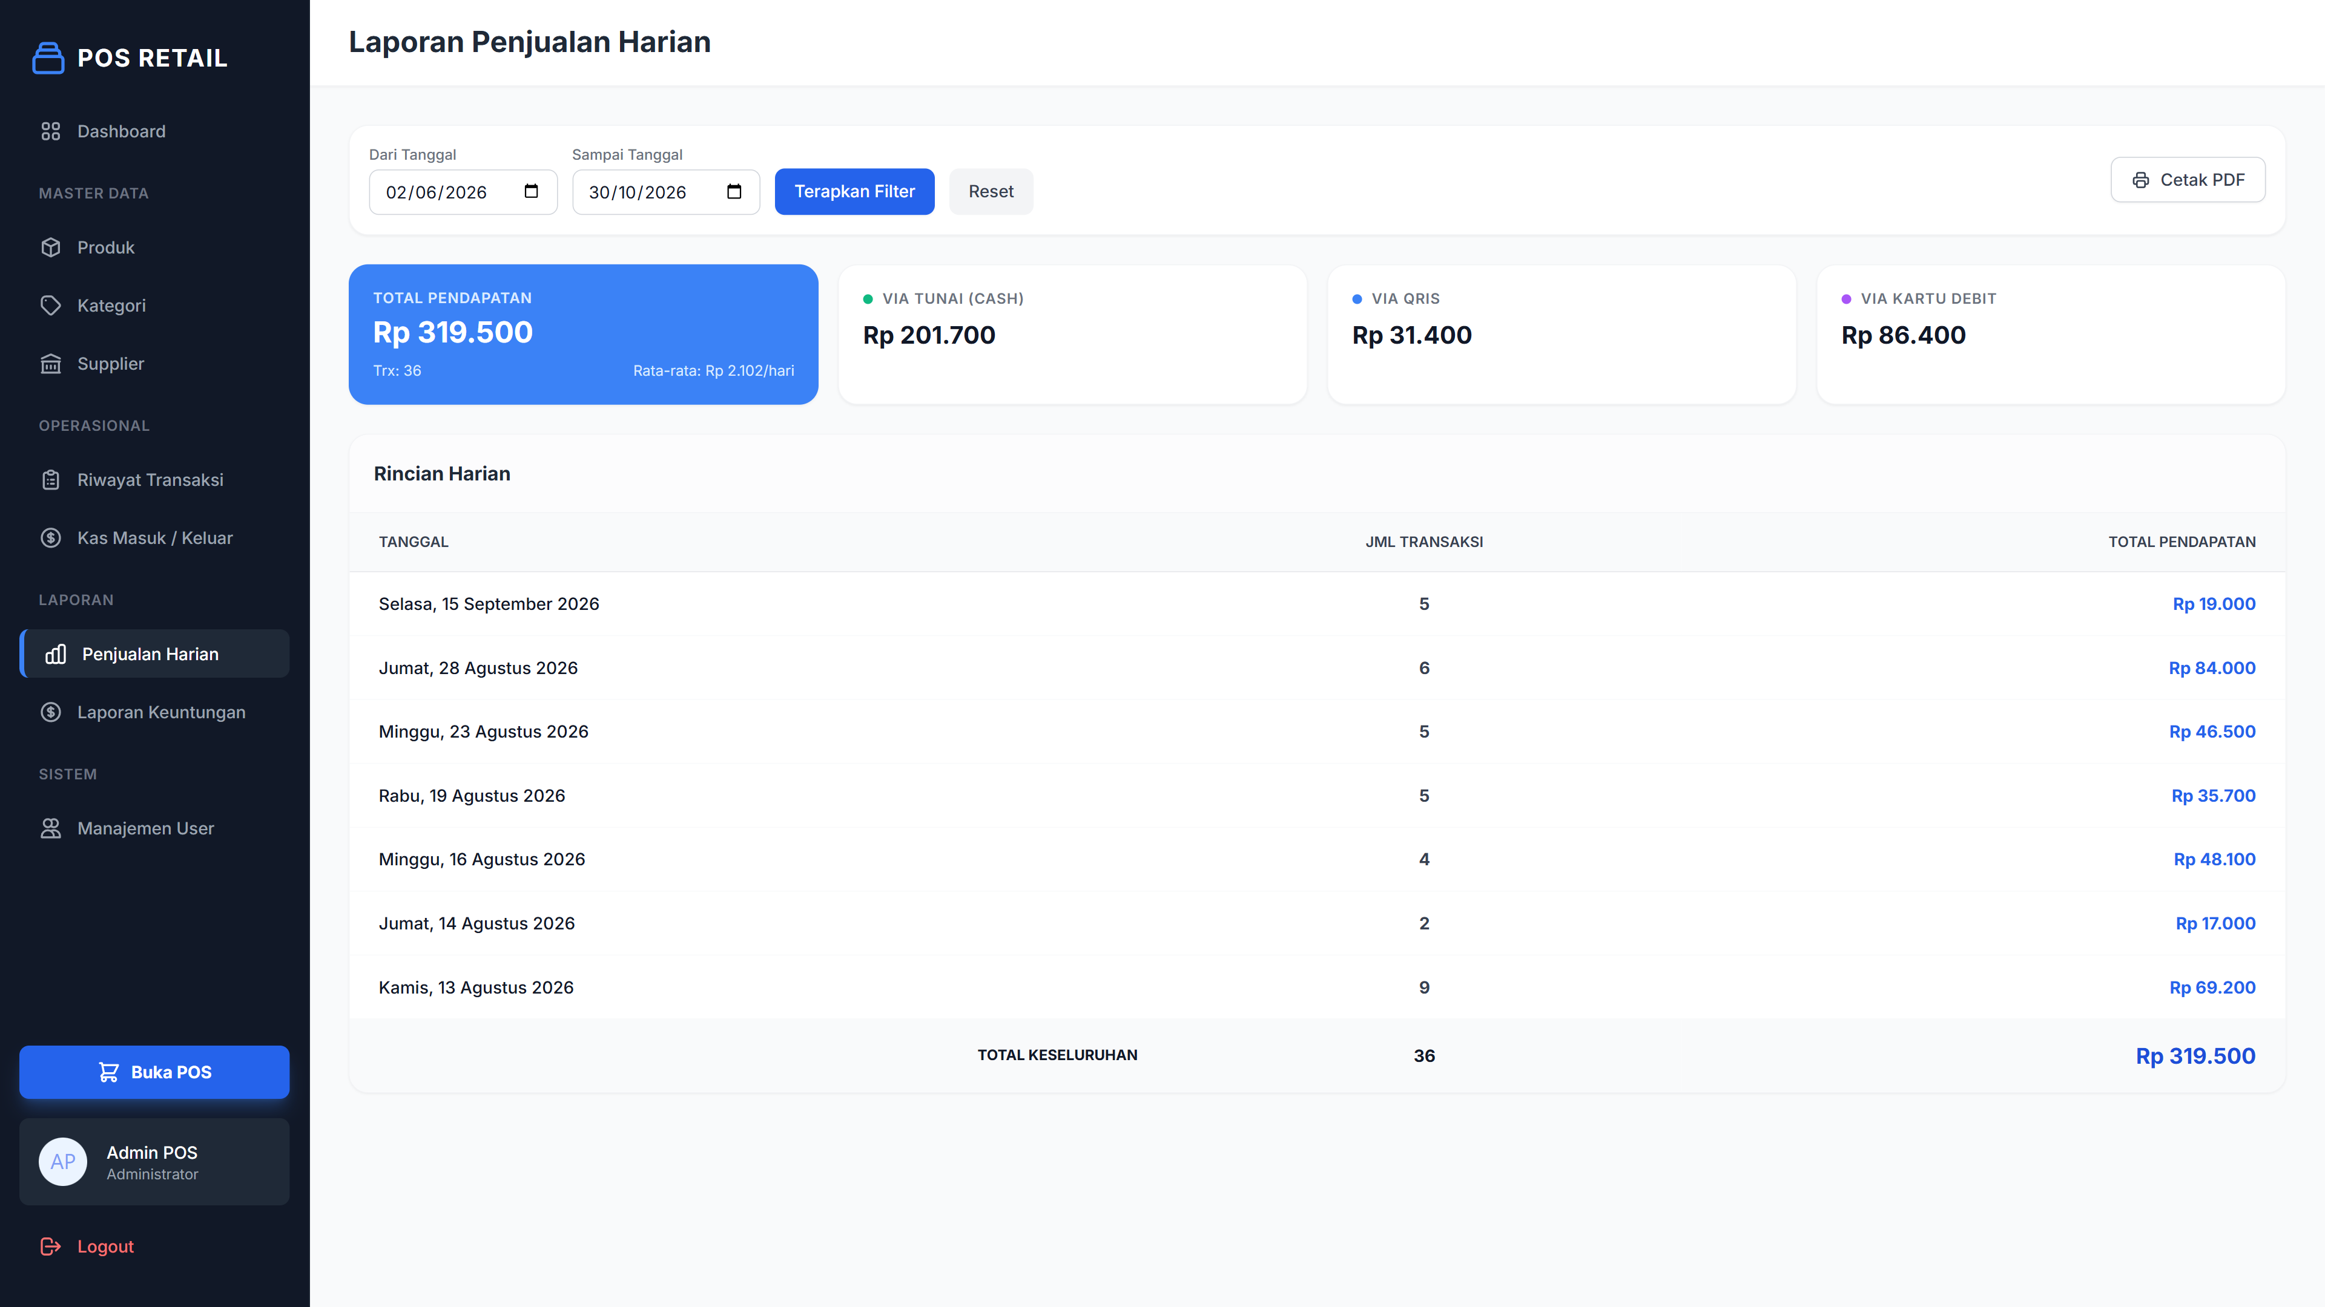
Gambar 4.17 Tampilan Halaman Riwayat Presensi
Halaman Riwayat Presensi menampilkan log pencatatan presensi terperinci dengan filter tanggal lokal, penanda status ketepatan waktu (ON_TIME, LATE, CHECKED_OUT), tombol koreksi manual (override) khusus administrator, serta tombol ekspor laporan berformat CSV.

4. Evaluasi
Evaluasi sistem AI Face Recognition Attendance dilakukan untuk menguji kinerja fungsionalitas dan kemudahan operasional sistem saat digunakan oleh pengguna akhir. Evaluasi menggunakan metode Usability Testing melalui pengujian berbasis tugas (task-based usability testing). Disusun Test Plan komprehensif yang mencakup tujuan, ruang lingkup pengujian, metodologi, profil responden, lingkungan uji, dan kriteria kelulusan. Sepuluh skenario pengujian tugas disusun selaras dengan kebutuhan fungsional KF-001 hingga KF-010 dan use case UC-001 hingga UC-010 sebagaimana disajikan pada Tabel 4.21.

Tabel 4.21 Test Plan Usability Testing Sistem Presensi AI Face Recognition
No. | Komponen Test Plan | Deskripsi
1 | Identifikasi Pengujian | Evaluasi usability pada Sistem Presensi Berbasis Pengenalan Wajah AI (AI Face Recognition Attendance System) terintegrasi CCTV RTSP.
2 | Tujuan Pengujian | Mengetahui kemudahan pengguna dan administrator dalam menjalankan fungsi utama pemindaian presensi, manajemen pegawai, dan konfigurasi sistem.
3 | Ruang Lingkup | Autentikasi admin, registrasi wajah burst 10 frame, live recognition, check-in, check-out, manajemen pegawai, integrasi CCTV RTSP, konfigurasi jadwal, human override, dan laporan dashboard.
4 | Metode Pengujian | Usability Testing melalui pengujian berbasis tugas (task-based usability testing).
5 | Responden | Pengguna yang mewakili peran Administrator dan Pegawai dalam operasional presensi perkantoran.
6 | Skenario Pengujian | Sepuluh skenario tugas terstruktur selaras dengan KF-001 s.d. KF-010 dan UC-001 s.d. UC-010 (Login, Registrasi Wajah, Presensi Real-Time, Check-In, Check-Out, Data Pegawai, CCTV RTSP, Jadwal Kerja, Human Override, Dashboard & Laporan).
7 | Lingkungan Pengujian | Aplikasi web responsif yang diakses melalui browser Google Chrome dengan koneksi ke server lokal FastAPI dan kamera web / CCTV.
8 | Instrumen dan Data Uji | Perangkat kamera web HD, kamera CCTV RTSP, akun admin uji, dan data sampel wajah biometrik pegawai.
9 | Pelaksana dan Jadwal | Penguji: Tim Pengembang AI Face Recognition. Jadwal pelaksanaan pengujian sistem: 14 dan 15 September 2026.
10 | Kriteria dan Pengolahan Hasil | Tugas dinyatakan berhasil apabila seluruh langkah dapat diselesaikan sesuai hasil yang diharapkan. Status Pass (100%) diberikan apabila seluruh langkah sukses dieksekusi.

Berdasarkan Test Plan tersebut, pengujian berbasis tugas dilaksanakan dengan melibatkan responden perwakilan administrator dan pegawai untuk menjalankan sepuluh skenario pengujian utama. Setiap tugas dievaluasi berdasarkan kriteria keberhasilan langkah, hasil aktual dibandingkan hasil yang diharapkan, serta status kelulusan pengujian.
- UT-001 — Login Administrator (KF-001 / UC-001)
Tabel 4.22 UT-001 Login Administrator
Peran Responden | Administrator
Prasyarat | Akun administrator tersedia pada sistem.
Langkah Pengujian | 1. Membuka halaman Login. 2. Memasukkan username dan password admin. 3. Menekan tombol Masuk Admin. 4. Memverifikasi pengalihan ke dashboard.
Expected Result | Sistem memvalidasi kredensial, menerbitkan Bearer Token, dan membuka akses seluruh menu admin.
Actual Result | Admin berhasil login, Bearer Token tersimpan, dan menu administrasi ditampilkan secara lengkap.
Status | Pass (100%)
Penguji | Penguji Magang
Tanggal | 14 September 2026

- UT-002 — Pendaftaran Wajah Pegawai Multi-Sample (KF-002 / UC-002)
Tabel 4.23 UT-002 Pendaftaran Wajah Pegawai
Peran Responden | Administrator
Prasyarat | Admin telah login dan kamera web dalam kondisi aktif.
Langkah Pengujian | 1. Membuka menu Register Wajah. 2. Mengisi nama pegawai. 3. Menekan tombol Mulai Ambil Foto Otomatis. 4. Menyimpan data sampel wajah.
Expected Result | Sistem mengambil 10 frame foto, mengekstrak vektor embedding 512-d, dan menyimpan ke database wajah.
Actual Result | Sepuluh sampel wajah berhasil diekstrak dan tersimpan di basis data dengan indikator sukses.
Status | Pass (100%)
Penguji | Penguji Magang
Tanggal | 14 September 2026

- UT-003 — Pemrosesan Presensi Wajah Real-Time (KF-003 / UC-003)
Tabel 4.24 UT-003 Pemrosesan Presensi Wajah Real-Time
Peran Responden | Pegawai
Prasyarat | Wajah pegawai telah terdaftar sebelumnya pada sistem.
Langkah Pengujian | 1. Membuka halaman Scanner Presensi. 2. Berdiri menghadap kamera pada jarak wajar. 3. Mengamati deteksi visual wajah.
Expected Result | Sistem menampilkan bounding box di sekitar wajah, nama pegawai, dan skor kemiripan biometrik.
Actual Result | Wajah langsung terdeteksi dengan bounding box hijau, nama pegawai muncul akurat, dan skor kemiripan > 0.70.
Status | Pass (100%)
Penguji | Penguji Magang
Tanggal | 14 September 2026

- UT-004 — Pencatatan Presensi Masuk / Check-In (KF-004 / UC-004)
Tabel 4.25 UT-004 Pencatatan Presensi Masuk (Check-In)
Peran Responden | Pegawai
Prasyarat | Wajah pegawai terdeteksi di scanner dan belum presensi masuk hari ini.
Langkah Pengujian | 1. Menghadap kamera scanner. 2. Menekan tombol 'Klik Untuk Presensi Masuk'. 3. Mengamati notifikasi hasil presensi.
Expected Result | Sistem mencatat waktu presensi masuk, menentukan status ON_TIME atau LATE, dan menyimpan snapshot frame.
Actual Result | Presensi masuk berhasil dicatat seketika (0ms optimistic UI), status ON_TIME ditampilkan, dan cooldown aktif.
Status | Pass (100%)
Penguji | Penguji Magang
Tanggal | 14 September 2026

- UT-005 — Pencatatan Presensi Pulang / Check-Out (KF-005 / UC-005)
Tabel 4.26 UT-005 Pencatatan Presensi Pulang (Check-Out)
Peran Responden | Pegawai
Prasyarat | Pegawai telah melakukan presensi masuk sebelumnya pada hari yang sama.
Langkah Pengujian | 1. Menghadap kamera scanner. 2. Menekan tombol 'Klik Untuk Check Out (Presensi Pulang)'. 3. Mengamati notifikasi.
Expected Result | Sistem mencatat waktu kepulangan, memperbarui status record kehadiran, dan menyimpan snapshot verifikasi.
Actual Result | Catatan kepulangan berhasil diperbarui dengan status CHECKED_OUT dan muncul di log kehadiran.
Status | Pass (100%)
Penguji | Penguji Magang
Tanggal | 14 September 2026

- UT-006 — Pengelolaan Data Pegawai & Sinkronisasi Nama (KF-006 / UC-006)
Tabel 4.27 UT-006 Pengelolaan Data Pegawai
Peran Responden | Administrator
Prasyarat | Admin telah login dan membuka halaman Data Pegawai.
Langkah Pengujian | 1. Membuka menu Data Karyawan. 2. Menekan tombol Edit pada pegawai. 3. Mengubah nama pegawai dan metadata. 4. Menekan tombol Simpan.
Expected Result | Sistem menyimpan perubahan metadata dan menyinkronkan nama baru ke basis data vektor wajah dan log absensi.
Actual Result | Metadata dan nama berhasil diperbarui secara konsisten tanpa merusak data relasi embedding wajah.
Status | Pass (100%)
Penguji | Penguji Magang
Tanggal | 15 September 2026

- UT-007 — Manajemen Kamera CCTV & Uji Koneksi RTSP (KF-007 / UC-007)
Tabel 4.28 UT-007 Manajemen Kamera CCTV RTSP
Peran Responden | Administrator
Prasyarat | Perangkat kamera CCTV terhubung ke jaringan lokal yang sama dengan server.
Langkah Pengujian | 1. Membuka menu Kamera & CCTV. 2. Memasukkan RTSP URL kamera. 3. Menekan tombol Uji Koneksi. 4. Menyimpan konfigurasi kamera.
Expected Result | OpenCV berhasil membuka stream RTSP, menangkap satu frame valid, dan mengonfirmasi koneksi berhasil.
Actual Result | Uji koneksi sukses dalam waktu < 2 detik dan data kamera tersimpan di sistem.
Status | Pass (100%)
Penguji | Penguji Magang
Tanggal | 15 September 2026

- UT-008 — Konfigurasi Jadwal Kerja & Toleransi (KF-008 / UC-008)
Tabel 4.29 UT-008 Konfigurasi Jadwal Kerja & Toleransi
Peran Responden | Administrator
Prasyarat | Admin telah login dan membuka halaman Pengaturan.
Langkah Pengujian | 1. Membuka menu Pengaturan. 2. Mengubah jam masuk, toleransi keterlambatan, dan ambang batas AI. 3. Menekan Simpan Pengaturan.
Expected Result | Sistem memperbarui parameter jadwal kerja dan threshold pengenalan secara real-time pada memori backend.
Actual Result | Konfigurasi baru tersimpan di schedules.json dan langsung diterapkan pada evaluasi presensi berikutnya.
Status | Pass (100%)
Penguji | Penguji Magang
Tanggal | 15 September 2026

- UT-009 — Koreksi Status Presensi / Human Override (KF-009 / UC-009)
Tabel 4.30 UT-009 Koreksi Status Presensi (Human Override)
Peran Responden | Administrator
Prasyarat | Terdapat data presensi pegawai berstatus LATE pada riwayat presensi.
Langkah Pengujian | 1. Membuka menu Riwayat Presensi. 2. Menekan tombol Koreksi pada data pegawai. 3. Mengubah status ke ON_TIME dan mengisi alasan. 4. Menyimpan.
Expected Result | Status kehadiran berubah menjadi ON_TIME dan aksi tercatat pada halaman Audit Log dengan alasan koreksi.
Actual Result | Status kehadiran berhasil diubah dan catatan jejak audit tersimpan rapi memuat waktu dan username admin.
Status | Pass (100%)
Penguji | Penguji Magang
Tanggal | 15 September 2026

- UT-010 — Pemantauan Dashboard & Ekspor Laporan CSV (KF-010 / UC-010)
Tabel 4.31 UT-010 Pemantauan Dashboard & Ekspor Laporan CSV
Peran Responden | Administrator
Prasyarat | Terdapat rekaman presensi pegawai di sistem.
Langkah Pengujian | 1. Membuka halaman Dashboard. 2. Memeriksa ringkasan statistik dan grafik mingguan. 3. Menekan tombol Unduh CSV pada riwayat presensi.
Expected Result | Dashboard menampilkan metrik kehadiran akurat secara visual dan file CSV berhasil diunduh.
Actual Result | Metrik kehadiran dan tren 7 hari tampil presisi, serta file rekapitulasi presensi berformat CSV berhasil diunduh.
Status | Pass (100%)
Penguji | Penguji Magang
Tanggal | 15 September 2026

